

M1 - Économétrie Appliquées et Statistiques

IAE Nantes - Université de Nantes

**Les déterminants de l’épargne**

Analyse de données descriptives

Achille SIABY

Kyllien ROMAND

2020-2021

# Sommaire

I – Introduction

II – Analyse détaillée du sujet

III – Analyse en Composantes Principales ACP

IV – Relation entre la variable illustrative et les variables latentes

V – Conclusion et discussion des résultats

VI – Annexes

VII – Bibliographie

VIII – Table des matières

# I – Introduction

L’épargne correspond à la partie du revenu qui n’est pas consommée. Au niveau d’une économie dans son ensemble, l’épargne peut être le fait des ménages, mais aussi des entreprises ou des administrations publiques.

À la suite de l’épidémie du COVID-19 et plus particulièrement du confinement, l’épargne mondial accumulée n’a jamais été aussi grande[1]. Cette augmentation historique est dû à deux facteurs majeurs : la non-possibilité de consommer, mais aussi le risque économique que représente l’épidémie. Cette dernière crée ainsi un environnement incertain, incertitude concernant les revenus futurs, favorisant la création d’une épargne de précaution, celle-ci peut être dû aussi à une anticipation d’inflation[2]. Cependant il existe de nombreux autres éléments qui influent sur l’épargne tel que les facteurs démographiques, en effet la théorie du cycle de vie de Modigliani et Brumberg (1954), nous dit que l’on emprunte étant jeune, puis épargne lors de la vie active et enfin désépargne à la retraite. On peut penser aussi à l’imposition présent dans le pays qui un rôle conséquent sur l’épargne puisqu’il intervient dans le revenu disponible[3]. Cependant il ne faut pas oublier que chaque variable a un effet différend en fonction du type d’économie et de culture du pays[4] , c’est pourquoi nous commencerons par étudier d’un point de vue global (ensemble des pays), puis par regroupement de pays (type d’économie, culture) si les résultats obtenus ne sont pas convaincants.

Ainsi dans cette étude, nous essayerons de déterminer les variables qui ont un effet significatif sur l’épargne d’un pays, ce sujet a été choisi car la question de l’épargne devient de plus en plus d’actualités et nous voulions comprendre plus précisément comment elle fonctionne.

# II – Analyse détaillé du sujet

## A- Pertinence de la variable à expliquer

Nous avons choisi d’étudier le taux d’épargne brut de chaque pays. Celui correspond à l’épargne brut, qui est calculée comme étant le revenu national brut moins la consommation totale plus les transferts nets, en fonction du PIB.

Différents acteurs influent sur l’épargne d’un pays : les ménages, les entreprises privés ou les institutions publiques ; en prenant l’épargne brut comme variable à expliquer nous tenons en compte toutes ces épargnes, ce qui permet de travailler d’un point de vue macroéconomique et donc d’utiliser nos variables dans des modèles de régression.

**Figure 1 : Graphique du Taux d’épargne par pays (en %)**

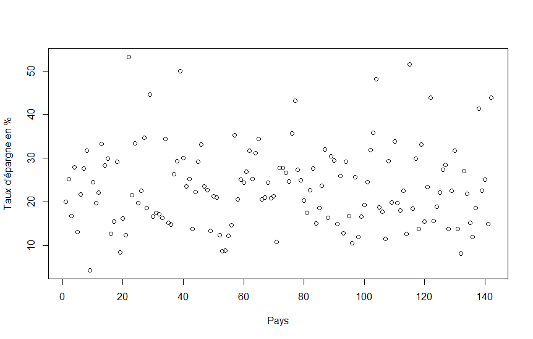

Source : Dossier Analyse de Donnée

À partir de la figure 1, on observe une certaine disparité des taux d’épargne, il est compris entre 4.355% pour le Burundi et 53.204% pour le Brunéi Darussalam, avec une moyenne de 23.454%.

## B - Rôle des variables explicatives

### 1- Taux_Imposition

#### a) Définition

Taux d'imposition total (% des bénéfices commerciaux). Le taux d'imposition total mesure le montant des taxes et des cotisations obligatoires dues par les entreprises après la déclaration des déductions et exemptions autorisées en tant que part des bénéfices commerciaux. Les impôts retenus (comme les impôts sur le revenu des particuliers) ou collectés et remis à l'administration fiscale (comme les taxes sur la valeur ajoutée, les taxes sur le chiffre d'affaires ou les taxes sur les biens et services) ne sont pas comptabilisés.

#### b) Pertinence de la variable explicative

Un impôt par définition, n’importe quel type d’impôts, a un impact significatif sur le revenu disponible puisqu’il diminue ou augmente forcément ce dernier, ce qui amène une modification dans l’épargne. Plus précisément, les différentes taxes que subissent les ménages telles que les impôts sur revenu ou les impôts sur consommation ; les premiers ont par ailleurs un effet plus significatif et plus important que ces derniers ; ont toutes les deux ont un effet négatif et robuste sur l’épargne[5]. De plus de nombreuses études prouvent empiriquement qu’une baisse d’impôts sur les sociétés serait de nature à améliorer le niveau des salaires réels à long terme, ce qui impliquerai une modification de l’épargne par la suite[6]. C’est pourquoi ici nous étudierons seulement les impositions des entreprises sur bénéfices commerciaux afin de savoir l’impact qu’ont ces derniers sur l’épargne.

**Figure 2 : Graphique des Taux d’Imposition par pays (en %)**

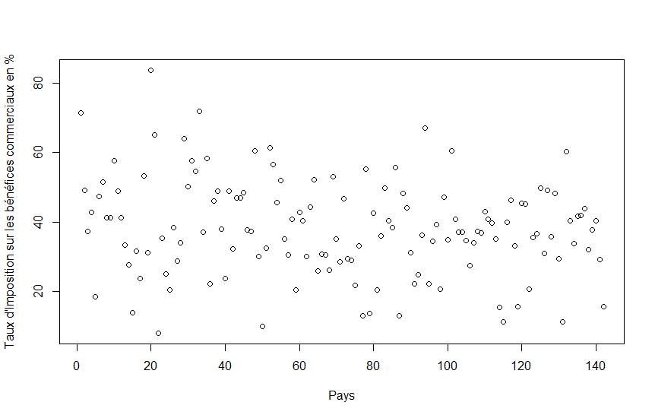

Source : Dossier Analyse de Donnée

À partir de la figure 2, on observe une grande disparité des taux d’imposition, il est borné par le Brunéi Darussalam avec 8% d’imposition sur les bénéfices commerciaux et par la Bolivie avec 83.7%. La moyenne est de 38.15%.

### 2 – Esperance_Vie

#### a) Définition

Espérance de vie à la naissance, total (années). L'espérance de vie à la naissance indique le nombre d'années qu'un nouveau-né devrait vivre si les règles générales de mortalité au moment de sa naissance devaient rester les mêmes tout au long de sa vie.

#### b) Pertinence de la variable explicative

L’espérance de vie à la naissance est une des variables qui permet de calculer l’indice de bien être d’un pays en estimant la potentielle durée de vie d’un individu. Nous pensons que cet indice est pertinent puisqu’il représente de nombreux facteurs des sociétés tel que la santé, l’éducation et la situation du pays (économiquement et socialement) mais aussi d’intégrer les inégalités présente dans la société car on sait que l’espérance de vie peut varier entre les différentes classes sociales. Elle nous montre les sociétés dans lesquelles l’environnement est plus ou moins incertains, les sociétés dans lesquelles les différents agents économiques vont épargner plus ou moins longtemps[7].

L’espérance de vie donne une idée de l’horizon décisionnel du ménage et sa propension à consommer, cela fait suite à la théorie du cycle de vie : lors de leur vie active, l’horizon des ménages est borné, les ménages font face à l’incertain donc leur épargne augmente ; pendant la retraite, les ménages auraient un comportement dynastique cependant il faut différencier ces ménages en deux groupes, d’un côté disons les ménages “riches” qui peuvent se permettre de désépargner et de l’autre les ménages “pauvres” qui sont toujours dans un comportement de précaution[8].

**Figure 3 : Graphique des différentes espérances de vie par pays (Années)**

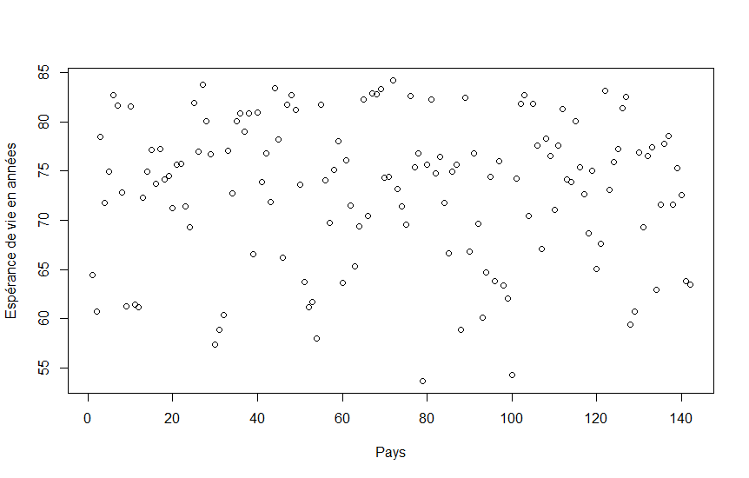

Source : Dossier Analyse de Donnée

À partir de la figure 3, on observe une grande disparité des espérances de vie de chaque pays, au minimum nous avons le Lesotho avec une espérance de vie à la naissance de 53.7 ans et au maximum nous avons le Japon avec 84.21 ans, la moyenne est de 73.16 ans.

### 3 – PIB_hab

#### a) Définition

PIB par habitant ($US courants). Le PIB par habitant est le produit intérieur brut divisé par la population en milieu d'année. Le PIB est la somme de la valeur ajoutée brute de tous les producteurs résidents d'une économie plus toutes taxes sur les produits et moins les subventions non incluses dans la valeur des produits. Elle est calculée sans effectuer de déductions pour la dépréciation des biens fabriqués ou la perte de valeur ou la dégradation des ressources naturelles. Les données sont en dollars américains courants.

#### b) Pertinence de la variable explicative

Le PIB ou produit intérieur brut permet de mesurer la production de richesse au sein d’un pays. Cet indice montre la performance économique d’un pays pendant une année, en le comparant aux années précédentes on peut voir s’il y a eu création de richesse ou non. Cette création de richesse est la création supplémentaire de revenus et *in fine* d’épargne. En prenant en compte le PIB par habitants, cela nous permet de comparer grossièrement les économies et le niveau de richesse de chacune, ce qui peut permettre par la suite de séparer les pays par économie dîtes développés”” ou “en développement”, où les comportements de consommation des agents économiques diffèrent[9]. Cela fait suite aux études François Facchini[10] qui nous indique que différentes approches peuvent expliquer les différences de comportement économiques des agents en fonction de leurs sociétés, mais la plus probante est celle concernant la culture qui un réel impact dans les comportements, la culture comprend la langue, la religion, style vestimentaire, valeurs etc.

Ainsi si les résultats ne sont pas satisfaits concernant une étude sur l’ensemble de la base de données nous pourrions utiliser cet indice afin de faire des sous-groupes et d’étudier par regroupement de pays le taux d’épargne.

**Figure 4 : Graphique des PIB par habitants de chaque pays ($US)**

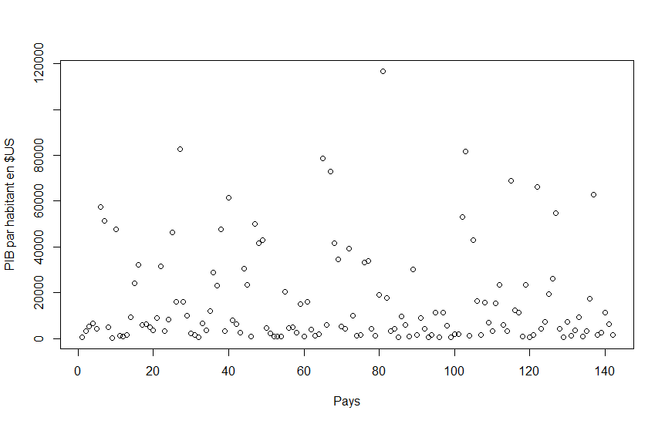

Source : Dossier Analyse de Donnée

À partir de la figure 4, on voit bien la création de 2 groupes : les pays ayant un PIB par habitants inférieur à 20000$ et ceux qui sont au-dessus de cette limite.

### 4 – Croissance_PIB

#### a) Définition

Croissance du PIB (%annuel). Taux de pourcentage annuel de croissance du PIB aux prix du marché basé sur les devises locales constantes. Les données agrégées sont basées sur les dollars américains constants de 2010. Le PIB est la somme de la valeur ajoutée brute de tous les producteurs résidents d'une économie plus toutes taxes sur les produits et moins les subventions non incluses dans la valeur des produits. Elle est calculée sans effectuer de déductions pour la dépréciation des biens fabriqués ou la perte de valeur ou la dégradation des ressources naturelles.

#### b) Pertinence de la variable explicative

Comme expliqué précédemment, la croissance du PIB évalue la modification de revenu annuel d’un pays, cette modification nous indique la situation économique de ce dernier. Il peut ainsi à nous servir pour déterminer si le pays se trouve dans une situation de forte incertitude, qui peut amener les agents à épargner plus ; ou justement le contraire avec une situation où l’horizon économique est certain, avec des ménages qui seront pousser à désépargner. Cet indice peut aussi nous indiquer si le revenu global du pays à diminuer ou augmenter, ce qui entraîne une modification de l’épargne par la suite.

Martin ANOTA dans son article[11], nous rappelle que théoriquement que l’épargne a un impact sur la croissance, par exemple dans le modèle de Solow une hausse d’épargne conduit à une hausse temporaire de la croissance, ou dans le modèle keynésien qui nous indique que au contraire une hausse de l’épargne est susceptible de nuire à la croissance à court terme. D’un regard sur le long terme, il porterait plus à croire que c’est une forte croissance qui amène des forts taux d’épargnes. Pour analyser cet effet il aurait été préférable d’utiliser des données temporelles afin d’étudier l’effet de la croissance sur l’épargne à différentes temporalités, c’est pourquoi les résultats qui ressortiront de cette analyse concerneront l’état économique du pays et le volume d’épargne de celui-ci.

**Figure 5 : Graphique des taux de croissance du PIB par pays (en %)**

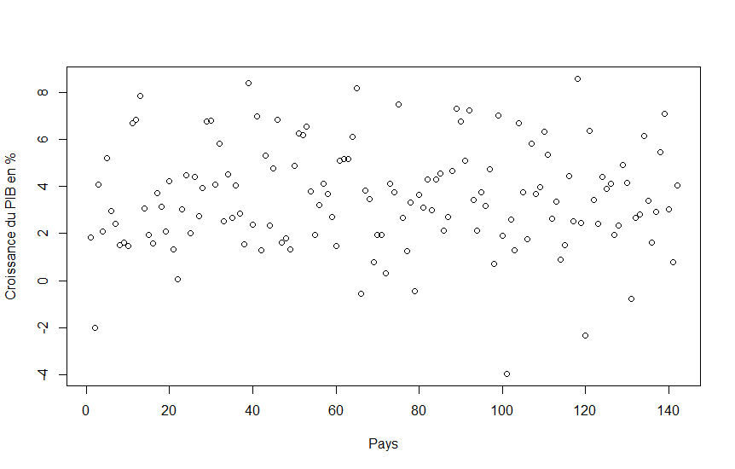

Source : Dossier Analyse de Donnée

### 5– Inflation

#### a) Définition

Inflation, déflateur du PIB (% annuel). L'inflation telle que mesurée par le taux annuel de croissance du déflateur implicite du PIB montre le taux de variation des prix au sein de l'économie dans son ensemble. Le déflateur implicite du PIB est le ratio du PIB en devises locales courantes par rapport au PIB en devises locales constantes.

#### b) Pertinence de la variable explicative

L’inflation a un effet direct sur l’épargne, par exemple une hausse de l’inflation amène l’épargne à s’éroder, ce qui entraîne les ménages à épargner plus pour compenser l’effet de l’inflation on appelle ce phénomène *l’effet de revenu dit de reconstitution d’encaisse réel* ; mais l’épargne est aussi rendue moins attractive par effet de substitution une hausse de l’inflation provoque une chute de l’épargne, ce phénomène se nomme *l’effet de fuite devant la monnaie*.L’étude de Bonnet et Dubois[12], nous permet dire que l’effet d’encaisse réel est plus important et robuste que l’effet de fuite ; c’est à dire que l’épargne a tendance à croitre en période de forte inflation et inversion, lors de période de désinflation l’épargne décroit, ceci a été prouvé par l’étude BERGER et DAUBAIRE (2003). L’inflation a donc théoriquement et économétriquement un impact significatif sur l’épargne avec deux effets contraires.

**Figure 6 : Graphique des taux d’inflation par pays (en %)**

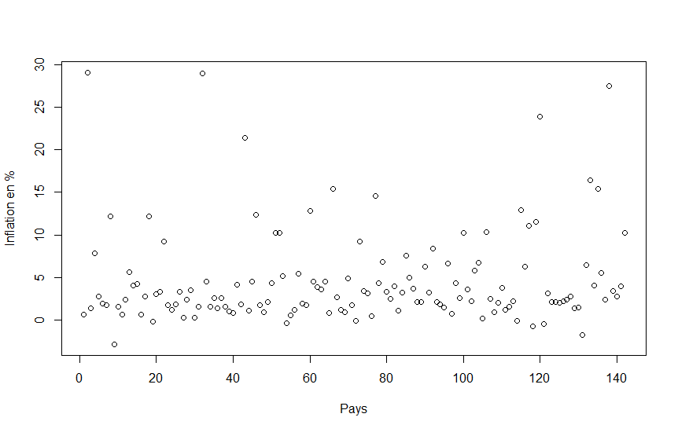

Source : Dossier Analyse de Donnée

À partir de la figure 6, on voit deux groupes distincts : ceux ayant une inflation au-dessus de 8%, où l’on aperçoit une certaine disparité alors que ceux ayant une inflation inférieure à 8% est homogène. L’échantillon est situé entre –2.851% et 29.066%.

### 6 – Taux_Chomage

#### a) Définition

Chômage, total (%de la population) (estimation modélisée BIT). En application de la définition internationale adoptée en 1982 par le Bureau international du travail (BIT), un chômeur est une personne en âge de travailler (15 ans ou plus) qui répond simultanément à trois conditions :

* être sans emploi, c'est à dire ne pas avoir travaillé au moins une heure durant une semaine de référence
* être disponible pour prendre un emploi dans les 15 jours
* avoir cherché activement un emploi dans le mois précédent ou en avoir trouvé un qui commence dans moins de trois mois.

#### b) Pertinence de la variable explicative

En reprenant le modèle Keynésien, en période de sous-emploi l’épargne accroit le chômage car la demande en biens de consommation et d’équipement chute suite à la baisse de la consommation dû au sous-emploi. Mais on peut aussi penser à l’effet d’une hausse du chômage sur l’épargne de précaution, cette dernière aura tendance à croitre car l’environnement devient plus incertain, et les ménages auront tendance à se couvrir par rapport à ce risque.

En reprenant la théorie, on aurait donc un effet significatif du chômage sur l’épargne, une hausse du chômage impliquerait une hausse de l’épargne cependant dans l’étude de Karine BERGER (2003) qui nous indique le contraire, il y a peu d’affluence du chômage sur l’épargne.

**Figure 7 : Graphique des taux de chômage par pays (en %)**

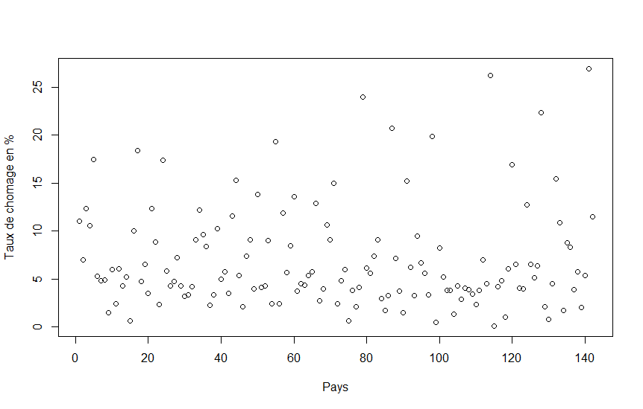

Source : Dossier Analyse de Donnée

À partir de la figure 7, on remarque une forte disparité des taux de chômage avec un minimum à 0.11% pour le Qatar et un maximum pour à 26.92% pour l’Afrique du Sud.

### 7 – Taux_Mortalité

#### a) Définition

Taux de mortalité, brut (pour 1000 personnes). Le taux brut de mortalité indique le nombre de décès au cours de l'année pour 1 000 personnes et est estimé en milieu d'année. En soustrayant le taux brut de mortalité du taux brut de natalité, on obtient le taux d'augmentation naturelle, qui est égal à l'évolution de la population en l'absence de migration.

#### b) Pertinence de la variable explicative

Cet indice permet de déterminer l’environnement dans lequel se trouve le pays (guerre, santé), et donc le niveau d’incertitude dans lequel il se trouve. Cela peut nous laisser penser qu’un effet d’épargne de précaution existe mais cela restera à prouver dans l’étude ; on peut aussi penser qu’un très haut taux de mortalité peut être lié à une guerre, pour ces cas il faudra les traiter cas par cas, car l’économie de ce pays peut être très peu développé voire inexistante alors l’épargne sera peu présente dans ce pays ; ou autre cas, un pays dont l’économie est développée ou en développement l’épargne peut connaitre un bond suite à cet évènement.

**Figure 8 : Graphique des taux de mortalités par pays**

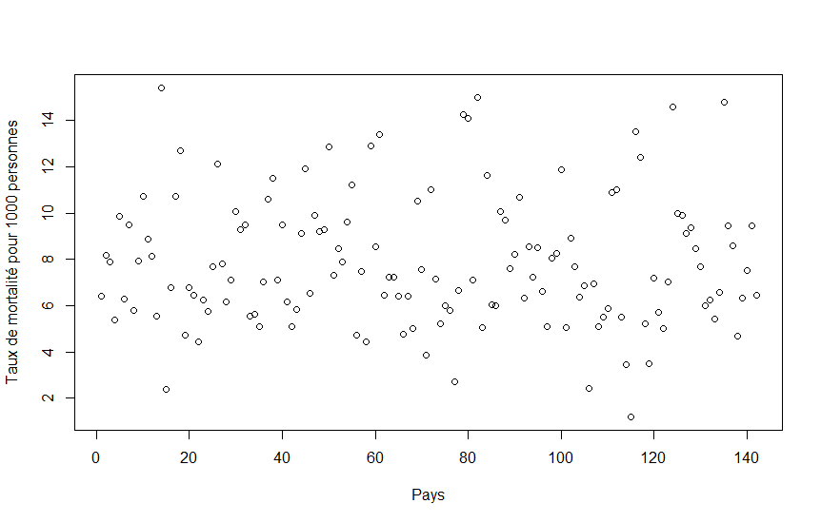

Source : Dossier Analyse de Donnée

D’après la figure 8, on remarque une certaine homogénéité contrairement à l’espérance de vie, borné par la Bulgarie avec 15.4 et par le Qatar avec 1.2.

### 8 – Taux_Demographique

#### a) Définition

Croissance de la population (% annuel).

#### b) Pertinence de la variable explicative

Le taux démographique peut nous permettre d’indiquer le vieillissement ou rajeunissement d’une population. De plus une modification démographique a un impact réel sur l’économie d’un pays, par exemple une forte croissance démographique peut amener par la suite une hausse du revenu si l’économie du pays le permet avec une création d’emploi conséquente par rapport à la hausse démographique. Ce qui modifiera le taux d’activité du pays en question, son taux de chômage et enfin son revenu. Par exemple dans les pays d’Asie qui ont connu “boom” au niveau de leur économie peut s’expliquer par leurs fortes démographies, cependant lorsqu’on prend des pays développés tel que l’Allemagne ou la France, une hausse démographique impliquerai une hausse du chômage car le taux d’activité allemand étant déjà élevé, le problème se trouverai sur l’offre de travail qui serait trop faible contrairement à la France qui a une marge plus importante concernant son taux d’activité et aurait donc une croissance potentielle plus importante que sa voisine[13].

Sachant que la démographie a un impact direct sur une économie et plus particulièrement sur son revenu, tous nous porte à croire qu’elle a un impact alors sur l’épargne.

**Figure 9 : Graphique du taux démographique pour chaque pays**

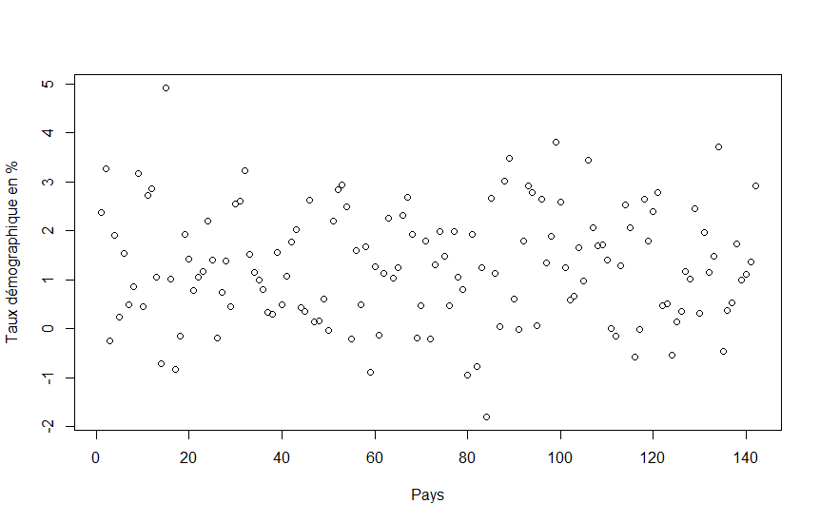

Source : Dossier Analyse de Donnée

On remarque une certaine homogénéité de l’échantillon puisqu’une majorité des valeurs se situent entre 0 et 3 %, cependant cela nous permettra de différencier deux types d’économies : les économies avec une population vieillissante pour les pays avec un taux inférieur à 1% et inversion, pour les pays avec un taux supérieur à 1%.

### 9 – Emploi_Vul_F | Emploi_Vul_H

#### a) Définition

Emplois vulnérables, femmes/hommes (% des emplois chez les femmes/hommes). Les emplois vulnérables sont ceux des travailleurs familiaux non rémunérés et ceux des personnes travaillant à leur compte en tant que pourcentage du total des emplois.

#### b) Pertinence de la variable explicative

Un fort pourcentage d’emplois vulnérable dans un pays peut indiquer un développement économique peu avancé et une faible croissance de l’emploi ce qui implique généralement une économie dite rurale. De plus, nous savons que de nombreux travailleurs agricoles sont considérés aux yeux du monde comme des travailleurs vulnérables, mais aussi que les travailleurs indépendant (travailleur non salarié) sont les plus vulnérables : ils sont dans généralement dans l’incapacité de générer des revenus suffisant pour pouvoir se couvrir contre un risque futur, ils épargnent très peu. Cet indice peut donc nous donner une idée de la situation économique du pays.

Dans l’article de Patrick Cotelette on nous apprend que les ménages à plus faibles revenus ont un comportement de consommation de type keynésien : les taux d’épargne des revenus les plus faible sont relativement proche de 0 ; alors que les ménages aux forts revenus ont un comportement dit néoclassique : les taux d’épargne des plus forts revenus sont les plus élevés de la société du moins dans les pays développés puisque depuis les années 2000, les pays à faible revenu ont un taux d’épargne brut supérieur aux pays à fort revenu.

**Figure 11 : Graphique de taux d’emplois vulnérable chez les femmes en % par pays**

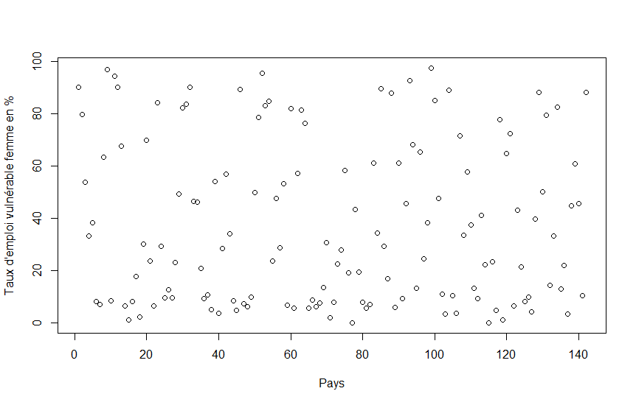

Source : Dossier Analyse de Donnée

**Figure 12 : Graphique de taux d’emplois vulnérable chez les hommes en % par pays**

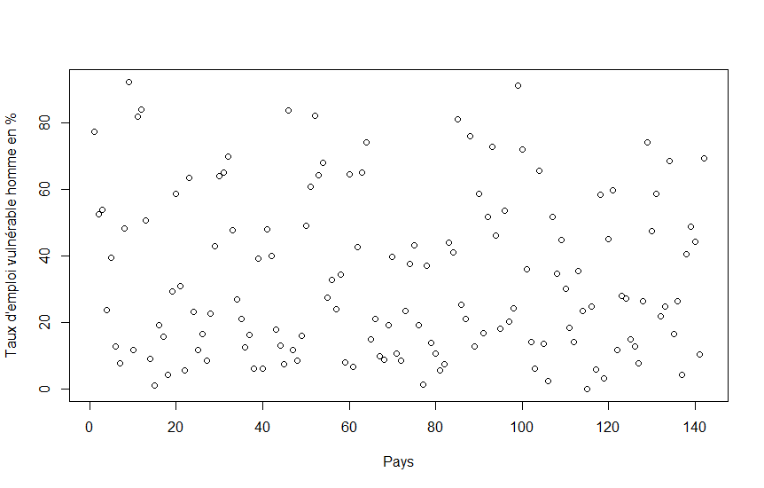

Source : Dossier Analyse de Donnée

À la suite de ces deux figures, on remarque une forte disparité dans l’échantillon. Ceci peut permettre de diviser l’échantillon en plusieurs catégories de pays.

### 10 – Part_14 & Part_15_64 & Part_65

#### a) Définition

Part_14 : Population âgée de 0 à 14 ans (% du total).

Part_15_64 : Population âgée de15à 64 ans (% du total).

Part_65 : Population âgée de plus de 65 ans (% du total).

#### b) Pertinence de la variable explicative

Dans la théorie économique, en reprenant la théorie du *cycle de vie* de Modigliani, il propose l’idée que le comportement de consommation des agents économiques évolue avec le temps en fonction du revenu courant mais aussi en fonction de la richesse détenue par l’individu. Cela suggère que l’évolution du patrimoine a un impact sur la consommation et donc sur l’épargne. Cette théorie suggère donc qu'au début de sa vie active un agent économique aura une épargne importante et un patrimoine nul voir négatif (endettement). Tout au long de sa vie active, il y aura remboursement progressif des dettes ce qui augmentera le patrimoine, puis l’épargne augmentera en prévision de la retraite. Et au final, lors de la retraite, l’épargne accumulée au cours du temps est consommée ainsi que le patrimoine[14].

**Figure 12 : Diagramme du cycle de vie**

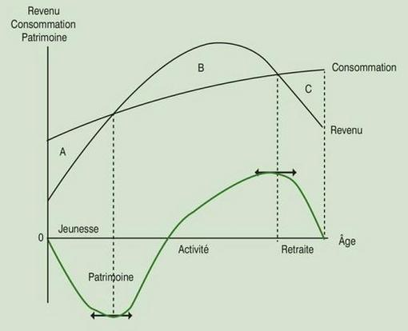

Source : Patrick Villieu, Macroéconomie. Consommation et épargne, La Découverte, 2008, p. 43.

Ce diagramme explicite parfaitement la théorie du cycle de vie, avec la période A qui montre une forte consommation par rapport au revenu et donc un endettement de l’agent, pendant le période B on observe la phase de désendettement et d’augmentation du patrimoine et enfin la période C qui nous indique le moment de désépargne où l’on remarque que la consommation redevient supérieure au revenu.

**Figure 13 : Taux d’épargne suivant l’âge en France, avant et après redistribution privée (2003)**

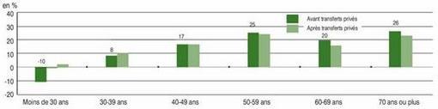

Source : Maryse Seysseau, Vanessa Bellamy, Émilie Raynaud, « Les inégalités entre ménages dans les comptes nationaux », Insee Première, n° 1265, 2009

Avec cet histogramme, on remarque les différentes parts d’épargne pour chaque catégorie d’âge en France. On observe l’augmentation de l’épargne du début de la vie active à la fin de celle-ci, mais par contre l’effet de désépargne à partir de la retraite est peu apparent.

## C - Corrélations entre la variable illustrative et les variables actives

### 1 - Espérance_Vie

**Figure 14 : Evolution du taux d’épargne en fonction de l’espérance de vie**

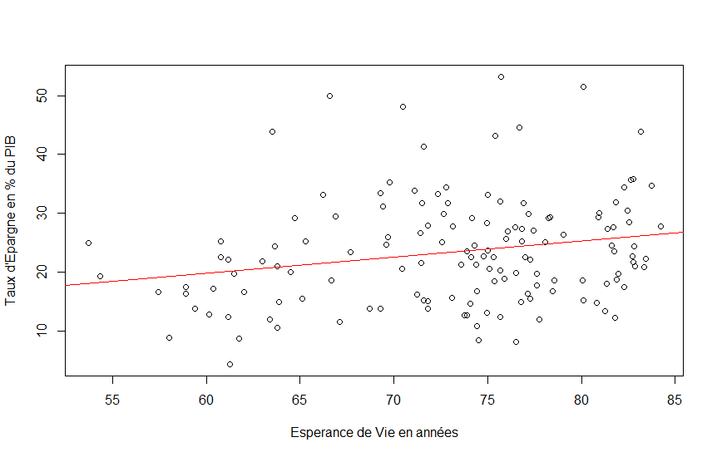

Source : Dossier Analyse de Donnée

D’après la figure 14, plus l’espérance de vie augmente plus l’épargne augmente c’est en adéquation avec ce qui été évoqué dans le point précédent.

Le coefficient de corrélation de Pearson est de 0,218. La corrélation est plutôt faible.

### 2 – Taux_Imposition

**Figure 15 : Evolution du taux d’épargne en fonction du taux d’imposition des sociétés sur bénéfices commerciaux**

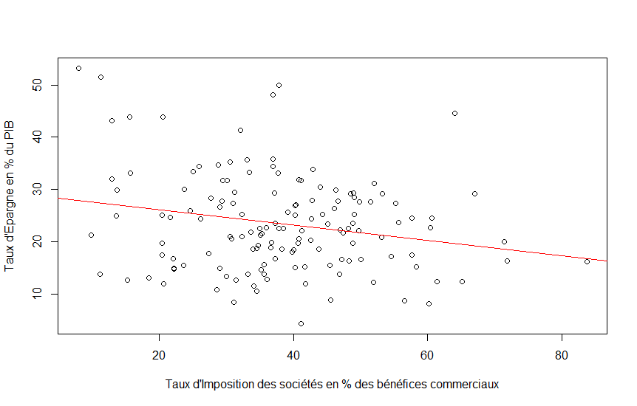

Source : Dossier Analyse de Donnée

D’après la figure 15, plus le taux d’imposition est élevé plus l’épargne diminue, c’est ce qui était énoncé dans la théorie économique.

Le coefficient de corrélation de Pearson est de –0.2169. La corrélation est faible.

### 3 – PIB_hab

**Figure 16 : Evolution du taux d’épargne en fonction du PIB par habitant**

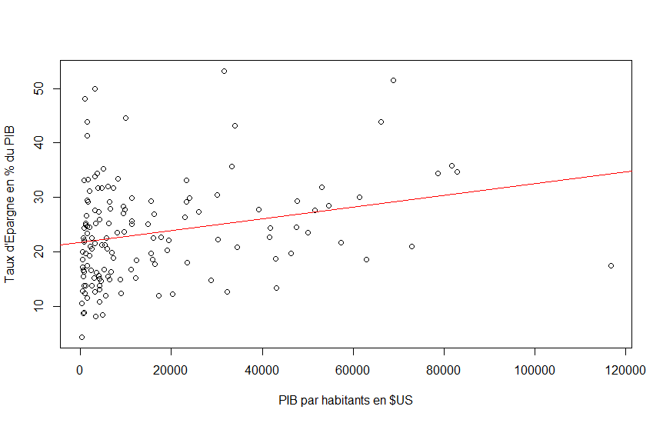

Source : Dossier Analyse de Donnée

À partir de la figure 16, on remarque que plus le PIB par habitant est élevé plus le taux d’épargne l’est malgré quelques exceptions qui doivent correspondre aux pays asiatiques ayant émergé depuis les années 2000 qui ont un fort taux d’épargne.

Le coefficient de corrélation de Pearson est de 0.2522. La corrélation est faible.

### 4 – Croissance_PIB

**Figure 17 : Evolution du taux d’épargne en fonction de la croissance du PIB**

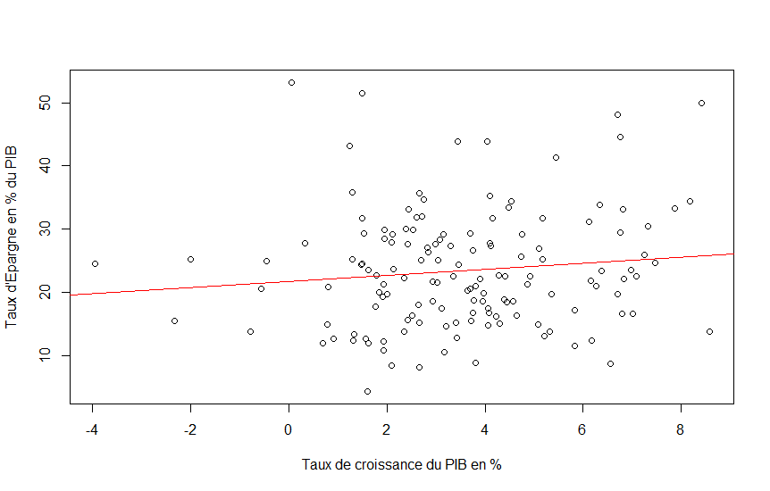

Source : Dossier Analyse de Donnée

En analysant la figure 17, on observe que lorsque le taux de croissance croit le taux d’épargne fait de même.

Le coefficient de corrélation de Pearson est de 0.1142. La corrélation est très faible.

### 5 – Inflation

**Figure 18 : Evolution du taux d’épargne en fonction de l’inflation**

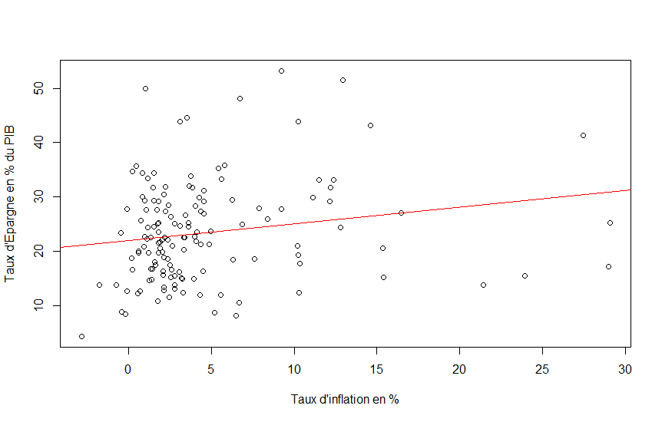

Source : Dossier Analyse de Donnée

À partir de la figure 18, on remarque que lorsque le taux d’inflation augmente l’épargne augmente sensiblement.

Le coefficient de corrélation de Pearson est de 0.1834. La corrélation est très faible.

### 6 – Taux_Chomage

**Figure 19 : Evolution du taux d’épargne en fonction du taux de chômage**

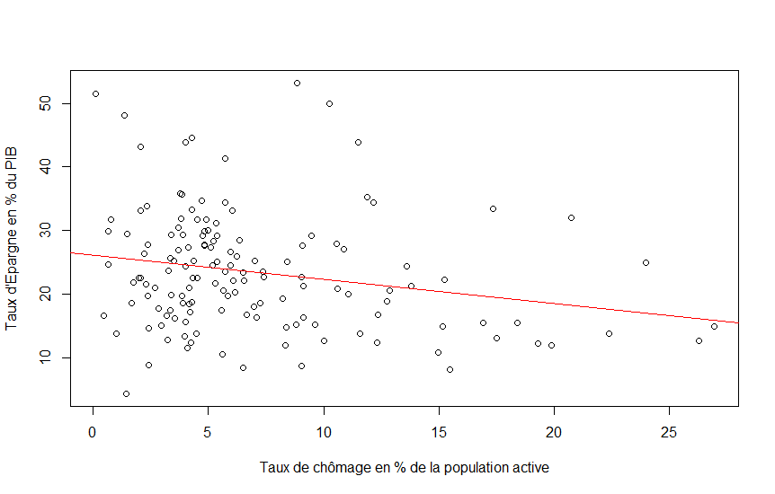

Source : Dossier Analyse de Donnée

D’après la figure 19, plus le taux de chômage augmente plus le taux d’épargne diminue, ainsi on peut penser qu’une hausse du taux de chômage n’indique pas une situation d’incertitude pour les agents économique, mais amène à une baisse du revenu global et donc de l’épargne.

Le coefficient de corrélation de Pearson est de –0.2198. La corrélation est faible.

### 7 – Taux_Mortalité

**Figure 20 : Evolution du taux d’épargne en fonction du taux de mortalité**

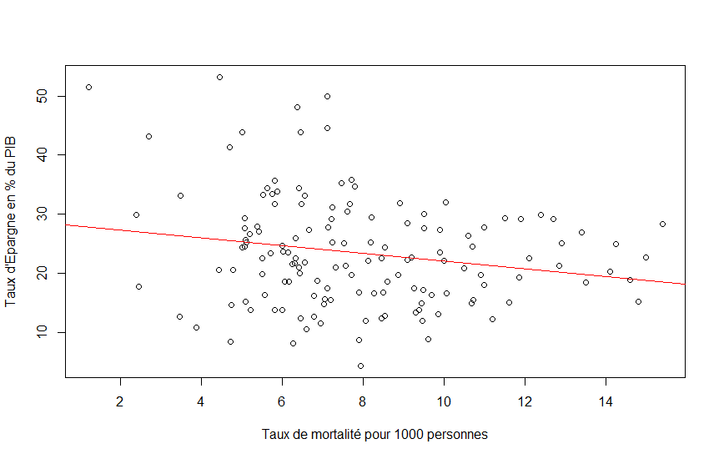

Source : Dossier Analyse de Donnée

En analysant la figure 20, on remarque que plus le taux de mortalité est élevé moins l’épargne est élevée. Le coefficient de corrélation de Pearson est de –0.1994. La corrélation est faible.

### 8 – Taux_Demographique

**Figure 21 : Evolution du taux d’épargne en fonction du taux démographique**

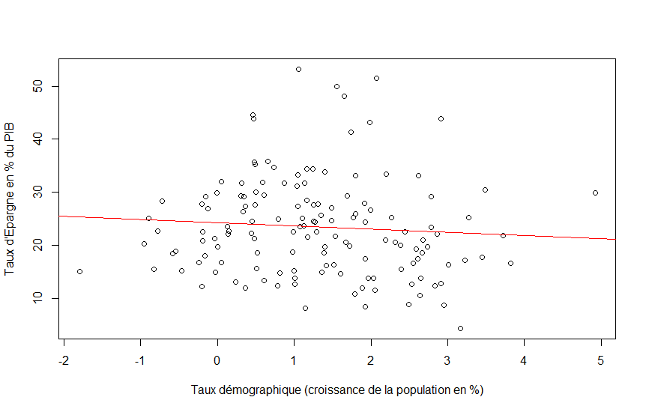

Source : Dossier Analyse de Donnée

À partir de la figure 21, on remaque une très faible voire une quasi-nulle corrélation entre ces 2 indices, le coefficient de corrélation de Pearson est de –0.0765.

### 9 – Emploi_Vul_F

**Figure 22 : Evolution du taux d’épargne en fonction de la proportion d’emploi vulnérable dans l’emploi féminin**

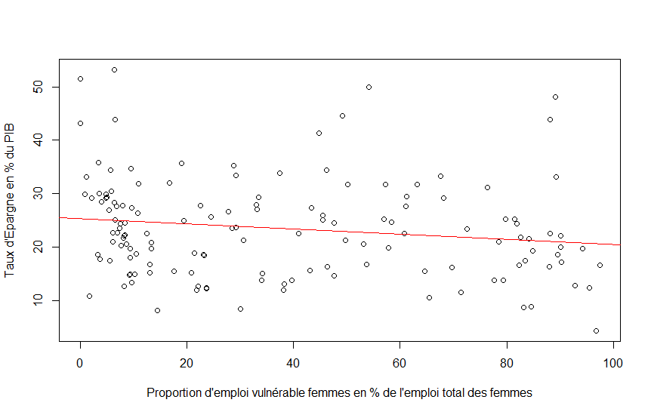

Source : Dossier Analyse de Donnée

D’après la figure 22, on observe que plus le taux d’emploi vulnérable est haut plus l’épargne est faible.

Le coefficient de corrélation de Pearson est de –0.1611. La corrélation est faible.

### 10 – Emploi_Vul_H

**Figure 23 : Evolution du taux d’épargne en fonction de la proportion d’emploi vulnérable dans l’emploi masculin**

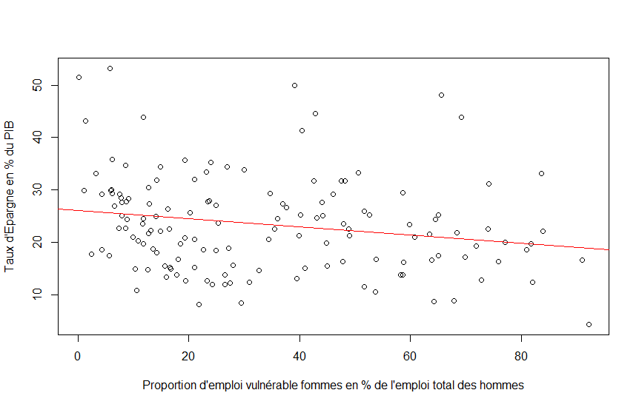

Source : Dossier Analyse de Donnée

D’après la figure 23, on observe le même effet qu’à la figure 22 avec une corrélation plus forte.

Le coefficient de corrélation de Pearson est de –0.202.

### 11 – Part_14

**Figure 24 : Evolution du taux d’épargne en fonction de la part de population des moins de 15 ans**

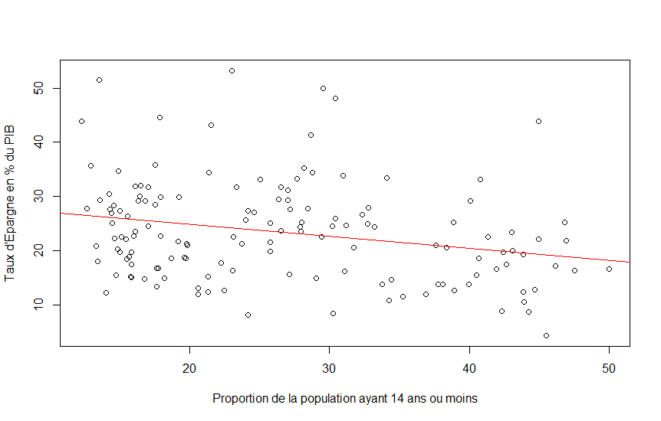

Source : Dossier Analyse de Donnée

À partir de la figure 24, on remarque plus la proportion de de personnes ayant moins de 15 ans dans la population est grande plus le taux d’épargne diminue.

Le coefficient de corrélation de Pearson est de –0.2497. La corrélation est faible.

### 12 - Part_15_64

**Figure 25 : Evolution du taux d’épargne en fonction de la part de la population ayant entre 15 et 64 ans**

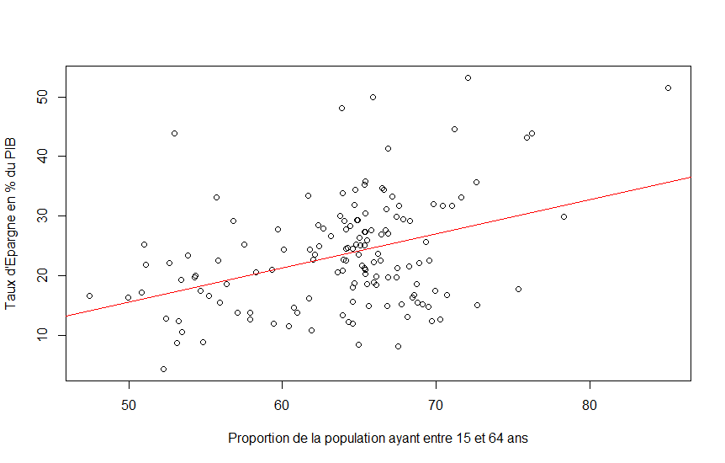

Source : Dossier Analyse de Donnée

D’après la figure 25, on observe une corrélation entre ces deux indices, plus la proportion de la population âgée entre 15 et 64 ans est grande plus le taux d’épargne l’est aussi.

Le coefficient de corrélation de Pearson est de 0.3818.

### 13 – Part_65

**Figure 26 : Evolution du taux d’épargne en fonction de la proportion de la population âgée de plus de 65 ans**

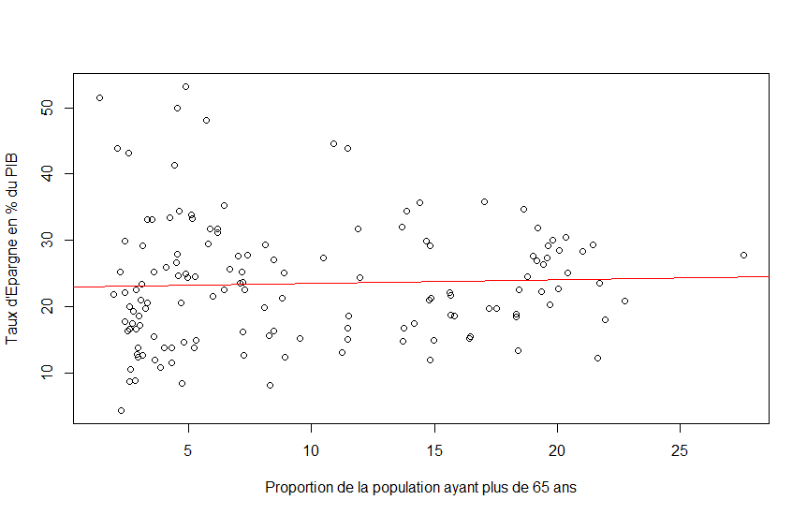

Source : Dossier Analyse de Donnée

D’après la figure 26, on voit aucune corrélation qui peut être faîte entre ces deux variables.

Le coefficient de corrélation de Pearson est de 0.039.

# III – Analyse en Composantes Principales ACP

## A – Valeurs propres et nombre d’axes

**Figure 27 : Valeur Propre et Variance Cumulatives des Axes**



Source : Dossier Analyse de Donnée

Donc le nombre des axes retenus est au nombre de trois (3) car ils représentent 70 ,58% de l’inertie totale. Donc renferme une importante information nous permettant d’expliquer au mieux notre variable illustrative (le taux d’épargne).

## B– Variables ; contribution, corrélation, cosinus carrés

**Figure 28 : Les Variables de l’ACP**

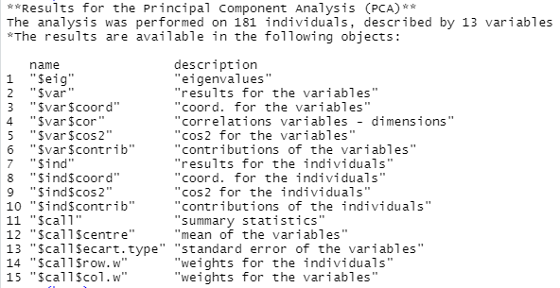

Source : Dossier Analyse de Donnée

Nous prenons en compte 13 variables dans notre étude des ACP enfin de mieux expliquer le phénomène.

**Figure 29 : Contribution de chaque variable sur chaque axe**

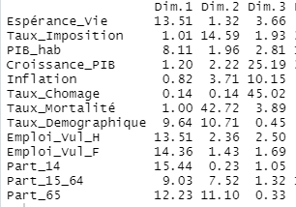

Source : Dossier Analyse de Donnée

La contribution mesure l’influence de la variable dans la définition de la composition du facteur. Ainsi, dans notre cas, on remarque que les variables qui contribuent le plus à l’axe 1 sont respectivement la Part_14, Emploi_Vul_F, Emploi_Vul_H, Part_65, Espérance_Vie et le Taux_Demographique contrairement à l’Inflation et Taux_Chomage de façon moindre.

En ce qui concerne l’axe 2, on note la contribution importante du Taux_Mortalité et Taux_Imposition contre le Taux_Chomage et la Part_14. Et enfin, on note principalement au niveau de l’axe 3 les variables Taux_Chomage et Croissance_PIB qui sont les plus contributives contre la Part_65 et le Taux_Imposition moins contributives.

**Figure 30 : Corrélations des variables Suivant l’Axe 1**

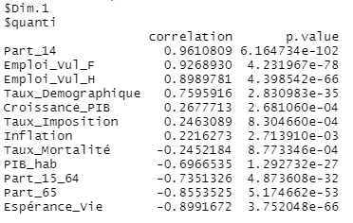

Source : Dossier Analyse de Donnée

Suivant le premier axe, on note des variables ayant de corrélation positive et d’autres négative. Parmi celles ayant une corrélation position, il y a entre autres l’Espérance_Vie, la Part_65 la Part_15_64 qui ont une corrélation forte respectivement 0,89 ; 0,85 et 0,73 et de l’autre côté avec les corrélations forte et positives, on peut citer la Part_14, Emploi_Vul_F, Emploi_Vul_H et le Taux_Demographique avec pour coefficient de corrélation respectivement 0,96 ; 0,93 ; 0,899 et 0,79.

**Figure 31 : Corrélation des Variables suivant l’Axe 2**

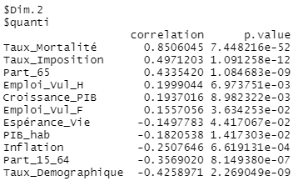

Source : Dossier Analyse de Donnée

Pour ce qui est de l’axe 2, on remarque qu’il y’a essentiellement une variable avec une corrélation forte et positive suivant l’axe. Il s’agit du Taux_Mortalité avec pour coefficient de corrélation 0,85.

**Figure 32 : Corrélation des Variables suivant l’Axe 3**

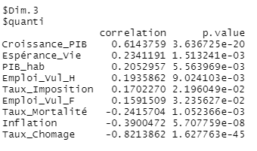

Source : Dossier Analyse de Donnée

Pour notre troisième axe, on note d’une part une corrélation positive et forte de la variable Croissance_PIB d’autre part une corrélation négative et forte de la variable Taux_Chomage avec pour coefficient de corrélation respectivement 0,61 et 0,82.

**Figure 33 : Cosinus Carrés**

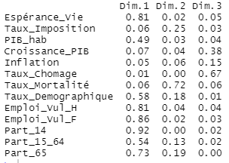

Source : Dossier Analyse de Donnée

Le cosinus carré mesurant quant à elle la qualité de représentation de la variable sur la composante, on peut constater que sur notre premier axe, plusieurs variables sont bien représentées entre autres la Part_14, Emploi_Vul_F, Emploi_Vul_H, Espérance_Vie et la Part_65. Contrairement, à l’axe 2 et 3 où nous avons respectivement le Taux_Mortalité et le Taux_Chomage.

## C– Cercle de corrélation

**Figure 34 : Cercle de Corrélation selon l’axe 1 et 2**

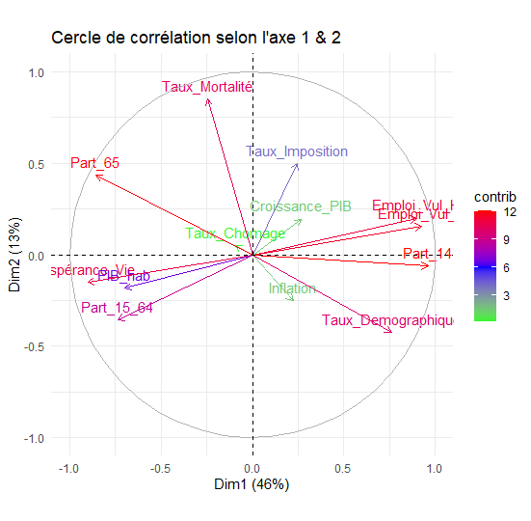

Source : Dossier Analyse de Donnée

Au regard de ce cercle, on remarque, d’une part une corrélation positive entre les variables Emploi_Vul_H, Emploi_Vul_F et la Part_14 d’un côté et Espérance_Vie, PIB_hab et Part_15_64 d’autre côté ; et d’autre part, une corrélation négative entre les deux groupes de variables.

On remarque également une relation d’indépendance entre les variables Emploi_Vul_H, Emploi_Vul_F et le Taux_Mortalité ; également entre le PIB_hab et le Taux_Mortalité. Il y’a aussi une corrélation négative entre le Taux_Demographique et la Part_65.

Enfin, les variables Emploi_Vul_H, Emploi_Vul_F, Part_14, Espérance_Vie contribue le plus à l’axe 1 et le Taux_Mortalité à l’axe 2.

**Figure 35 : Cercle de Corrélation selon l’axe 2 et 3**

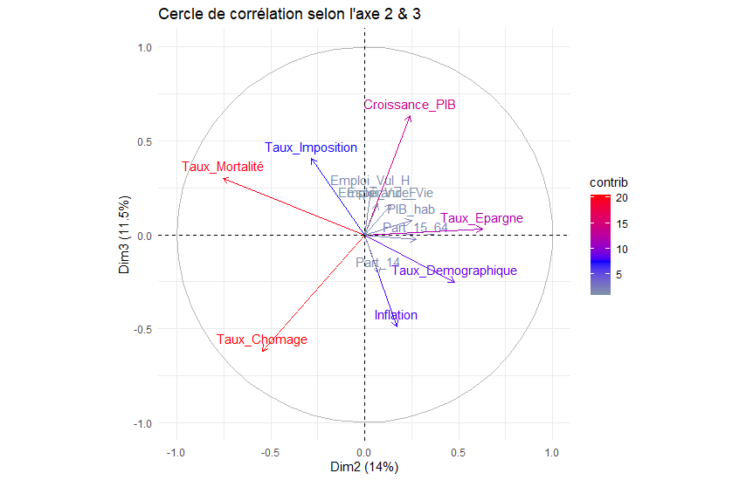

Source : Dossier Analyse de Donnée

Il existe une corrélation négative entre le Taux_Chomage et la Croissance_PIB. Par contre, on a une relation indépendante entre le Taux_Chomage d’un côté et les variables Taux_Mortalité et taux d’imposition. Également, une relation indépendante entre la Croissance_PIB et Taux de mortalité. La variable Taux_Chomage est la variable qui contribue le plus à ce troisième axe contrairement à la Croissance_PIB moyennement.

## D– Définition des variables latentes

**Axe1** = Caractéristiques démographiques

Cet axe renseigne sur les caractéristiques de la population et porte sur les indicateurs démographiques tels que l’âge, le sexe, espérance de vie.

**Axe2** = Recette du pays

Il prend en compte le niveau de la fiscalité constituant l’un des moyens du revenu des pays.

**Axe3** = Indicateurs économiques

L’axe 3 nous donne des informations qui nous permette de caractériser une économie car il rassemble les principaux indicateurs économiques.

## E– Projection des individus sur le plan factoriel, interprétation

D’après le tableau de projection des individus les plus contributifs, on remarque le long de l’axe horizontal, à gauche, o, remarque l’opposition entre les pays de l’Asie de l’Est (Japon) et les pays du Moyen Orient (Bahreïn, Koweït, Oman, Qatar et le Singapour) et à droite entre les Pays de la Communauté économique des Etats de l’Afrique de l’Ouest (CEDEAO) entre autres le Bénin, le Burkina Faso, la Guinée, le Nigéria et la Sierra leone et les pays de l’Afrique de l’Est et Centrale qui sont les pays respectivement l’Angola et l’Ouganda.

Le long de l’axe vertical, nous remarquons l’opposition entre les pays développés (le Japon) des pays sous-développés comme les pays de la CEDEAO pré cité, en plus de la Burundi, de la République Démocratique du Congo et la Mozambique. Et ne bas les pays développés de du Moyen orient e les pays moins développés de l’Afrique Centrale et de l’Est.

En termes de contribution, on voit que le pays 143(Qatar) se démarque avec une forte contribution contre le pays 131(Oman) faiblement.

# IV – Corrélation entre la variable illustrative et les variables latentes

Suite à l’élaboration d’une ACP afin de réduire le nombre de variable, tout en essayant de perdre le moins d’informations, nos variables de départ (variables explicatives du projet) se résument en trois variables latentes qui restituent 65.92% de l’inertie.

Dans cette partie, nous allons essayer de montrer la relation qu’il existe entre notre variable illustrative, le taux d’épargne de chaque pays, et nos trois variables latentes. Dans un premier temps nous effectuerons deux régressions linéaires multiples à l’aide des Moindres Carrés Ordinaires afin d’expliquer le taux d’épargne par nos trois variables latentes.

## A – Régression linéaire multiples

À travers, la méthode des Moindres Carrés Ordinaire (MCO), nous effectuons deux premières régressions, le premier modèle utilise les variables latentes 1 et 2, alors que pour le deuxième modèle les variables latentes sont l’axe 2 et l’axe 3.

**Figure : Régression Linéaire axes 1 | 2 et axes 2 | 3 (modèle1 et modèle1a) :**

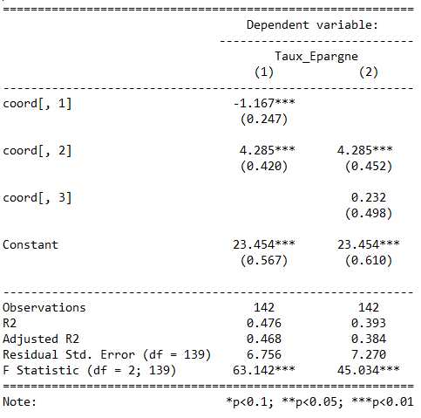

Source : Dossier Analyse de Données

Dans le premier modèle (axes 1 | 2), on observe que 47.6 % de la variance du taux d’épargne est expliquée par les caractéristiques démographiques (axe 1) et les recettes (axe 2) du pays, ce R² est de plutôt bonne qualité. Nous allons effectuer une première analyse de ce modèle.

Procédons au Test de Fisher avec pour hypothèses H0 : tous les coefficients sont nuls, et H1 : Au moins un des coefficients est non nul. D’après la statistique de Fisher (63.142), on rejette l’hypothèse H0 au seuil de 1%, on accepte donc H1, ainsi au moins un des coefficients est non nulle.

Intéressons-nous maintenant aux variables, à l’aide du Test de Student avec pour hypothèses H0 : le coefficient est nul, et H1 : le coefficient est non nul. Pour l’axe 1, d’après le Test de Student on rejette H0 et accepte H1 au seuil de risque de 1%, donc le coefficient est significatif. On peut dire qu’un déplacement positif relatif de 1% sur l’axe 1 amène une diminution de 1.167% notre variable illustrative. Ceteris paribus, une augmentation relative de 1% des caractéristiques démographiques du pays entraîne une diminution de 1.167% du taux d’épargne de celui-ci.

Concernant l’axe 2, en effectuant le Test de Student, on rejette H0 au seuil de risque de 1% donc on accepte H1 : le coefficient est significatif. On peut dire qu’un déplacement positif relatif de 1% sur l’axe 2 augmente de 4.285% notre variable illustrative. Ceteris paribus, une augmentation relative de 1% des recettes du pays amène une augmentation de 4.285% du taux d’épargne de celui-ci.

Dans le second modèle (axes 2 | 3), on observe que seulement 39.3% de la variance du taux d’épargne est expliquée par les recettes du pays (axe 2) et les indicateurs économiques (axe 3), ce R² est de moins bonne qualité que le précédent mais reste acceptable.

Procédons au Test de Fisher avec toujours les mêmes hypothèses vues précédemment. D’après la statistique de Fisher (45.034), on rejette H0 au seuil de 1% et on accepte H1 : donc au moins un des coefficients est non nulle. Intéressons-nous maintenant aux variables, à l’aide du Test de Student.

Pour l’axe 2, d’après le Test de Student, on rejette H0 au seuil de risque de 1% et on accepte H1, donc le coefficient est significatif. On peut dire qu’un déplacement positif relatif de 1% sur l’axe 2 entraine une augmentation de 4.285% notre variable illustrative. Ceteris paribus, une augmentation relative de 1% des recettes du pays amène une augmentation de 4.285% du taux d’épargne de celui-ci.

Concernant l’axe 3, d’après le Test de Student on accepte H0 (p-value = 0.643), donc le coefficient n’est pas significatif, cela ne sert donc à rien d’étudier son effet sur la variable illustrative.

Par la suite nous analyserons seulement le premier modèle car les deux sont significatifs.

## B– Relation entre la variable illustrative observée et prédite par RLM

Après la construction de nos deux modèles de régressions linéaire, il est intéressant d’étudier la relation entre notre variable à expliquer et les valeurs prédites, nous allons l’étudier avec les prédictions du modèle 1 (axes 1 et 2).

Nous traçons le graphique des valeurs observées en fonction des valeurs prédites, différents phénomènes sont observables sur le graphique.

**Figure : Graphique des valeurs du taux d’épargne en fonction des valeurs prédites - axe 1 et 2**

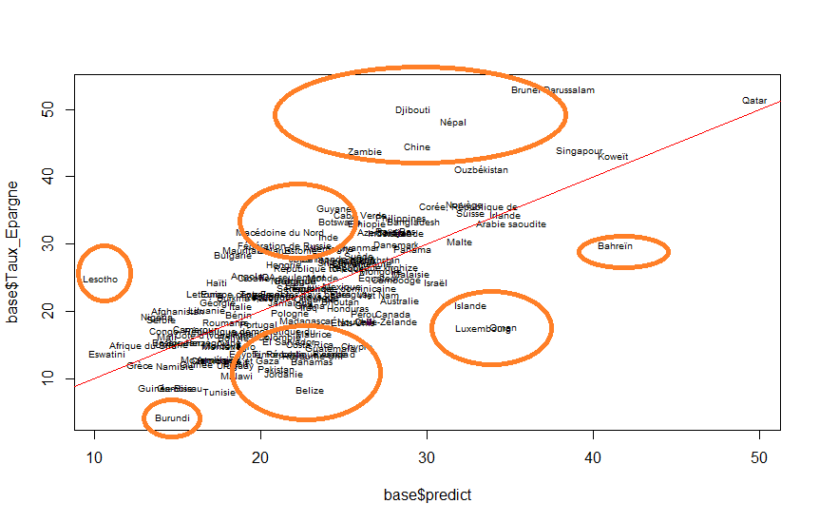

Source : Dossier Analyse de Donnée

En effet on voit apparaître différents phénomènes apparaître avec soit une surévaluation par notre modèle ou une sous-évaluation. Ils peuvent s’expliquer de différentes manières, d’une part par la divergence de type d’économie on voit par exemple que plusieurs pays ayant une économie pétrolifère ou gazifière font partie de ces phénomènes tels que le Brunéi, Djibouti (ports pétrolifères), Russie ou Oman ; des pays où leur secteur primaire économique correspond au secteur financier tels que le Luxembourg, Bahreïn ou Bahamas ; des pays avec une économie basé sur le tourisme tels que Belize, Islande ou Tunisie ; des pays ayant une économie principalement basé sur le secteur minier ou agricole (économie dîtes rurale) tels que Lesotho Macédoine du Nord, Jordanie ou le Burundi. On peut aussi remarquer la Chine et le Népal (deux économies fortement liées puisque le Népal a été plus ou moins indexé par la Chine), celles-ci apparaissent dans nos phénomènes puisque ce sont des économies qui ont connu un grand “boom” économique ces dernières années et qui ont donc accumulés un volume important d’épargne dû à la forte croissance de ces pays.

Afin d’atténuer ces phénomènes nous pourrions étudier les pays par type d’économie afin de vérifier si une étude par regroupement de pays permet une qualité de régression supérieur à celle étudiée.

## C– Test de normalité

On s’intéresse maintenant la forme de distribution de nos résidus.

Afin d’améliorer ce Test, nous allons tout d’abord effectuer un boxPlot sur les résidus afin de vérifier s’il n’y a pas de valeurs atypiques, la possibilité que des valeurs atypiques soient présents apparaît cependant en effectuant un Test de Rosner il n'en ressort qu’aucune n’est atypique.

D’après le test d’évaluation globale des résidus du modèle, les tests d’évolution globale, d’aplatissement, d’asymétrie et d’hétéroscédasticité sont accepté. Afin de vérifier la répartition des résidus, on procède à la création d’un histogramme afin de confirmer le test global. On voit apparaître l’hypothèse que nos résidus ne suivent pas une loi normale puisqu’il y a léger décalage à droite de l’histogramme.

Pour confirmer cette hypothèse, nous allons procéder aux Tests de Skewness et Kurtosis. Le test de Skewness (Test d’asymétrie) nous confirme bien que la queue de distribution est étalée vers la droite (Coefficient positif), alors que le test de Kurtosis (Test d’aplatissement) nous indique une distribution dîtes normale.

À l’aide du graphique Normal Q-Q, on observe que les résidus aux extrémités s’écartent de la droite de Henry. Cette observation peut être une cause de non normalité des résidus. Afin de vérifier la normalité de nos résidus et en vue du grand nombre d’observation que nous avons, nous allons effectuer un Test de Kolmogorv-Smirnov. Les résultats obtenus nous indique nos résidus suivent une loi normale, puisque la p-value est supérieur à 0.05. Cependant en effectuant le Test Shapiro-Wilk on obtient une p-value supérieur à 0.05 donc le modèle ne suit pas une loi normale.

## D– Régression logistique binaire

Afin d’obtenir une meilleure significativité dans nos deux modèles, nous allons effectuer une régression logistique binaire : on recode la variable expliquée en variable binaire à l’aide d’un seuil qui sera défini au préalable.

En observant la répartition des individus, on peut imaginer que 3 grands groupes en ressort : ceux avec un taux d’épargne élevé, moyen ou faible. Afin de déterminer les limites numériques des taux d’épargne de ces groupes, on procédera par la création de trois nouvelles variables :

* Taux_Epargne_Eleve qui prend la valeur 1 lorsque les pays ont un taux d’épargne supérieur à 28.619% ce qui correspond à la valeur du 3ème quartile et 0 lorsqu’il est inférieur à cette valeur.
* Taux_Epargne_Moyen qui prend la valeur 1 lorsqu'un pays a une valeur de taux d’épargne compris entre 16.557% (2ème quartile) et 28.619% et 0 lorsqu’il ne l’est pas.
* Taux_Epargne_Faible qui prend la valeur 1 lorsque les pays ont un taux d’épargne inférieur à 16.557% et 0 lorsqu’elle inférieur à cette valeur.

Lorsqu’on effectue les régressions logistiques pour les deux modèles (modèle axes 1 | 2 et modèle axes 2 | 3). On voit que concernant le premier modèle les significativités diminuent et le R² pour les 3 modèles estimés donc l’étude de ces modèles ne paraît pas convaincante.

Cependant lorsque on étudie les régressions pour le deuxième modèle on voit bien que les significativités et le R² augmentent, mais le résultat le plus intéressant est avec la variable Taux_Epargne_Faible.

**Figure : Régression Logistique du taux d’épargne faible – axe 2 et 3**

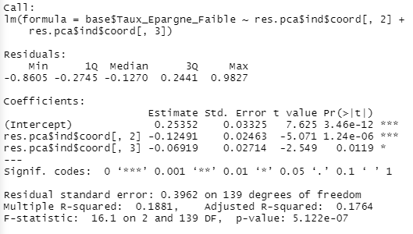

Source : Dossier Analyse de Donnée

Analysons les résultats de cette régression, la statistique de Fisher nous indique que l’on accepte l‘hypothèse que au moins un des coefficients est non nulle.

Concernant l’axe 2, d’après le test de student, on obtient une p-value inférieur à 0.01 donc au seuil de risque de 1% on rejette H0 et accepte H1 : le coefficient est significatif. On observe qu’un positionnement positif sur l’axe 2 diminue la probabilité d’avoir un taux d’épargne faible. Ce qui signifie qu’un pays avec niveau démographique élevé a –12,5% de chance d’avoir un taux d’épargne faible.

Sur l’axe 3, d’après le test de student, on obtient une p-value inférieur à 0.05 donc au seuil de risque de 5% on rejette H0 et accepte H1 : le coefficient est significatif. On observe qu’un positionnement positif sur l’axe 3 diminue la probabilité d’avoir un taux d’épargne faible. Ce qui signifie qu’un pays avec des recettes élevé a –6.9% de chance d’avoir un taux d’épargne faible.

# V– Conclusion et discussion des résultats

Suite à l’ensemble des analyses et de tests effectués, nous allons comparer les résultats obtenus aux hypothèses de départ et en discuter, pour ensuite parler des limites rencontrées dans notre projet et suggérer des solutions ayant la possibilité d’améliorer la qualité de notre étude.

Nous n’analyserons pas les résultats obtenus à l’aide du deuxième modèle de régression linéaire car l’axe 3 n’est pas significatif. Le premier nous permet de décrire de manière plus précise le comportement du taux d’épargne, le niveau de recette du pays est le principal facteur responsable de ces variations. Plus le niveau économique d’un pays est élevé plus le taux d’épargne de celui-ci l’est aussi. Dans nos hypothèses, nous avons émis l’idée que le taux de mortalité augmente le taux d’épargne puisqu’il peut être un indicateur de la situation du pays mais aussi indiqué le système de santé présent dans le pays, or plus le système de santé est robuste plus les ménages averses aux risques ont besoin de moins épargner. De plus le taux de mortalité influe positivement l’axe 2, donc l’hypothèse émise concernant le taux de mortalité est vérifiée grâce au modèle. Concernant le taux d’imposition, la théorie nous indiquait qu’une baisse des impôts augmentait le revenu et possiblement l’épargne, or dans notre modèle une hausse d’impôts entraine une hausse du taux d’épargne. Cela peut laisser penser qu’une hausse d’impôts diminue le revenu et par la suite une baisse ou une stagnation (en volume) de l’épargne cependant cette baisse n’est pas proportionnelle, c’est pourquoi le taux d’épargne augmente.

Examinons maintenant en fonction de l’axe 1, dans notre modèle une augmentation du niveau démographique entraîne une diminution du taux d’épargne, donc plus le niveau démographique d’un pays est élevé plus le taux d’épargne est faible. Dans la théorie, le taux démographique diminue le taux d’épargne car plus une population est jeune plus le taux d’épargne est faible (théorie du cycle de vie) ; l’emploi vulnérable quant à fait diminuer le taux d’épargne puisque les ménages les plus défavorisés ne peuvent épargner dû à leur revenu faible ; la part des moins de 15 ans, dans la théorie, doit diminuer le taux d’épargne puisque nous empruntons pendant notre jeunesse et nous épargnons lors de notre vie active c’est pourquoi la part des 15-64 ans et des plus de 65 ans devraient faire augmenter l’épargne ; quant à l’espérance de vie, plus nous vieillissons plus nous épargnons comme vu précédemment. L’analyse de notre régression est donc en adéquation avec les théories émises.

Dans les modèles de régression logistique binaire, on analysera seulement le modèle concernant la variable Taux_Epargne_Faible car c’est le seul modèle logistique binaire où les deux axes sont significatifs, cependant son R² est de faible qualité. Ici, de forte recette entraîne une diminution des probabilités de faire du regroupement de pays avec une épargne faible, ce qui confirme la théorie : augmentation des recettes du pays amène un haut taux d’épargne. Puis, un fort niveau d’indicateurs économiques entraîne une diminution de chance d’appartenir à ce regroupement de pays. Dans la théorie la croissance du PIB amène une hausse de l’épargne, le taux de chômage une diminution et l’inflation une augmentation. Le modèle est en adéquation avec la théorie sauf concernant l’inflation puisque dans la pratique elle diminue l’épargne alors que dans la théorie l’inverse se produit.

À travers nos analyses nous avons pu exprimer les limites de nos différents modèles significatifs. On peut tout d’abord énoncés le fait que les résidus de nos modèles ne suivent pas une loi normale, de plus certaine variable n’ont pas l’effet déduit de la théorie économique, et les R² ne sont pas de grandes qualités. Nous pouvons aussi discuter du fait que nous étudions sur une année l’ensemble des pays alors que pour étude empirique valable il aurait fallu les étudier sur plusieurs années soit par regroupement de pays (culture, type d’économie) afin que les variables soient concordantes, soit pays par pays.

# VI – Annexes

## A – Tableaux et graphiques supplémentaire

1-Statistiques Descriptives

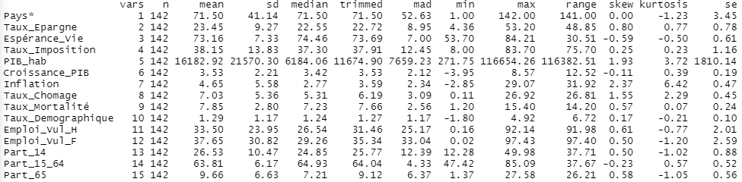

2-Tableau des Corrélations

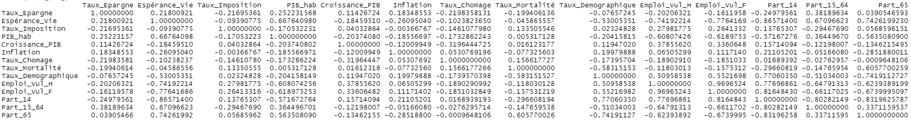



3-Tableau des Corrélations en fonction des Axes

|  |  |  |
| --- | --- | --- |
| **Variables** | + | - |
| **AXE 1** | Taux_Demographie, Emploi_Vul_H, Emploi_Vul_F, Part_14 | Esperance_Vie ; Part_15_64 ; Part_65 ; PIB_hab |
| **AXE 2** | Taux_Mortalité, Taux_Imposition |  |
| **AXE 3** | Croissance_PIB | Taux_Chomage, Inflation |

4-Projection des 40 individus les plus contributifs

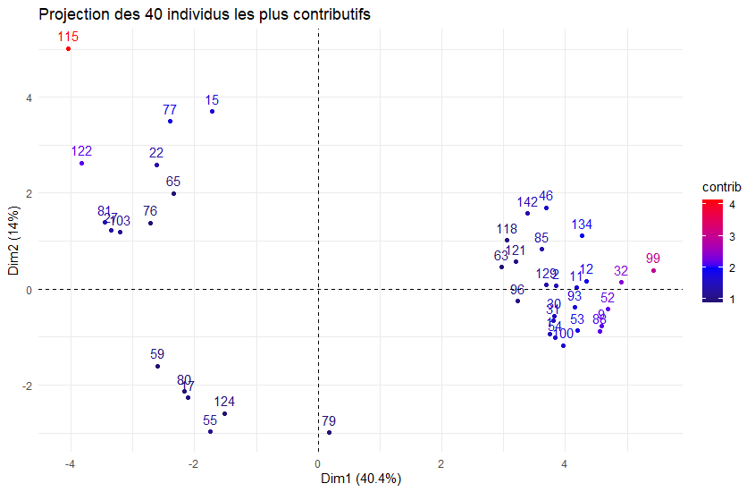

5-Tableau des individus par Cadran

|  |  |
| --- | --- |
| **CADRANT** | **Individus** |
| **I** | 9(Burundi), 11(Bénin), 12(Burkina Faso), 32(RDC Congo), 59(Guinée), 60(Gambie), 111(Mali), 116(Mozambique), 123(Niger), 124(Nigeria), 152(Sierra Leone) |
| **II** | 86(Japon) |
| **III** | 15(Bahreïn), 91(Koweït),  103(Luxembourg), 131(Oman)  143(Qatar) et 151(Singapour) |
| **IV** | 2(Angola), 172(Ouganda) |

6-BoxPlot des Résidus

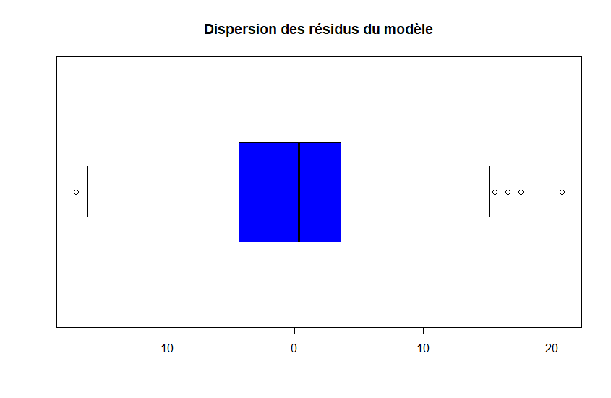

7-Histogramme de répartition des résidus

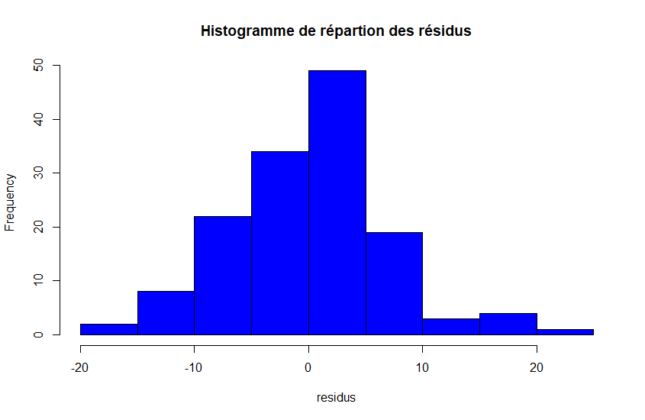

8-Evaluation globale du modèle

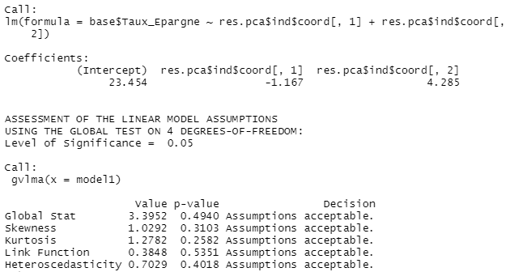

9-Test Skewness



10-Test Kurtosis



11-Graphiques Normal Q-Q

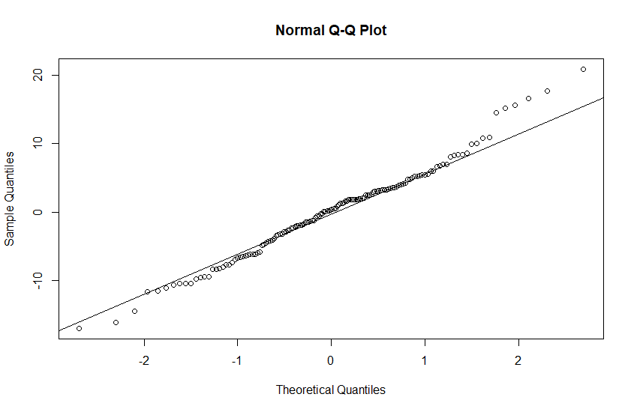

12-Test de Kolmogorov – Smirnov

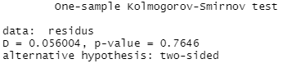

13-Test Shapiro-Wilk

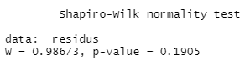

## B– Base de données

La base de données a été élaborée à partir de données issues de la banque mondiale, les données proviennent toutes de l’année 2018 car elle était l’année la plus récente avec une activité économique dîtes “normale”.

Elle est constituée de 142 pays qui seront nos observations.

## C– Script R

data <- BddProjetF

library(car)

library(MASS)

library(psych)

library(factoextra)

library(FactoMineR)

library(lmtest)

library(stargazer)

library(EnvStats)

library(outliers)

library(gvlma)

## I- Introductuctio

attach(data)

summary(data)

describe(data)

# Suppression des outliers

plot(data$Taux_Imposition, xlab="Pays", ylab="Taux d'Imposition sur les bénéfices commerciaux en %")

order(data$Taux_Imposition)

data<-data[-c(35,5),]

## II- Analyse détaillée du sujet

## A- LA variable

#Graphiques des differentes variables

describe(Taux_Epargne)

plot(data$Taux_Epargne, xlab="Pays", ylab="Taux d'épargne en %")

plot(data$Espérance_Vie, xlab="Pays", ylab="Espérance de vie en années")

plot(data$Taux_Imposition, xlab="Pays", ylab="Taux d'Imposition sur les bénéfices commerciaux en %")

order(data$Taux_Imposition)

order(data$Espérance_Vie)

View(data)

plot(data$PIB_hab, xlab="Pays", ylab="PIB par habitant en $US")

order(data$PIB_hab)

plot(data$Croissance_PIB, xlab="Pays", ylab="Croissance du PIB en %")

order(data$Croissance_PIB)

plot(data$Inflation, xlab="Pays", ylab="Inflation en %")

order(data$Inflation)

plot(data$Taux_Chomage, xlab="Pays", ylab="Taux de chomage en %")

order(data$Taux_Chomage)

plot(data$Taux_Mortalité, xlab="Pays", ylab="Taux de mortalité pour 1000 personnes")

order(data$Taux_Mortalité)

plot(data$Taux_Demographique, xlab="Pays", ylab="Taux démographique en %")

order(data$Taux_Demographique)

plot(data$Emploi_Vul_H, xlab="Pays", ylab="Taux d'emploi vulnérable homme en %")

plot(data$Emploi_Vul_F, xlab="Pays", ylab="Taux d'emploi vulnérable femme en %")

## C- Corrélation entre la variable illustrative et les variables explicatives

#Correlation variable explique et variables explicatives

plot(data$Taux_Epargne~data$Espérance_Vie, xlab="Esperance de Vie en années", ylab="Taux d'Epargne en % du PIB")

abline(lm(data$Taux_Epargne~data$Espérance_Vie), col="red")

cor(data$Taux_Epargne,data$Espérance_Vie)

plot(data$Taux_Epargne~data$Taux_Imposition, xlab="Taux d'Imposition des sociétés en % des bénéfices commerciaux", ylab="Taux d'Epargne en % du PIB")

abline(lm(data$Taux_Epargne~data$Taux_Imposition), col="red")

cor(data$Taux_Epargne,data$Taux_Imposition)

plot(data$Taux_Epargne~data$PIB_hab, xlab="PIB par habitants en $US", ylab="Taux d'Epargne en % du PIB")

abline(lm(data$Taux_Epargne~data$PIB_hab), col="red")

cor(data$Taux_Epargne,data$PIB_hab)

plot(data$Taux_Epargne~data$Croissance_PIB, xlab="Taux de croissance du PIB en %", ylab="Taux d'Epargne en % du PIB")

abline(lm(data$Taux_Epargne~data$Croissance_PIB), col="red")

cor(data$Taux_Epargne,data$Croissance_PIB)

plot(data$Taux_Epargne~data$Inflation, xlab="Taux d'inflation en %", ylab="Taux d'Epargne en % du PIB")

abline(lm(data$Taux_Epargne~data$Inflation), col="red")

cor(data$Taux_Epargne,data$Inflation)

plot(data$Taux_Epargne~data$Taux_Chomage, xlab="Taux de chômage en % de la population active", ylab="Taux d'Epargne en % du PIB")

abline(lm(data$Taux_Epargne~data$Taux_Chomage), col="red")

cor(data$Taux_Epargne,data$Taux_Chomage)

plot(data$Taux_Epargne~data$Taux_Mortalité, xlab="Taux de mortalité pour 1000 personnes", ylab="Taux d'Epargne en % du PIB")

abline(lm(data$Taux_Epargne~data$Taux_Mortalité), col="red")

cor(data$Taux_Epargne,data$Taux_Mortalité)

plot(data$Taux_Epargne~data$Taux_Demographique, xlab="Taux démographique (croissance de la population en %)", ylab="Taux d'Epargne en % du PIB")

abline(lm(data$Taux_Epargne~data$Taux_Demographique), col="red")

cor(data$Taux_Epargne,data$Taux_Demographique)

plot(data$Taux_Epargne~data$Emploi_Vul_F, xlab="Proportion d'emploi vulnérable femmes en % de l'emploi total des femmes", ylab="Taux d'Epargne en % du PIB")

abline(lm(data$Taux_Epargne~data$Emploi_Vul_F), col="red")

cor(data$Taux_Epargne,data$Emploi_Vul_F)

plot(data$Taux_Epargne~data$Emploi_Vul_H, xlab="Proportion d'emploi vulnérable fommes en % de l'emploi total des hommes", ylab="Taux d'Epargne en % du PIB")

abline(lm(data$Taux_Epargne~data$Emploi_Vul_H), col="red")

cor(data$Taux_Epargne,data$Emploi_Vul_H)

plot(data$Taux_Epargne~data$Part_14, xlab="Proportion de la population ayant 14 ans ou moins", ylab="Taux d'Epargne en % du PIB")

abline(lm(data$Taux_Epargne~data$Part_14), col="red")

cor(data$Taux_Epargne,data$Part_14)

plot(data$Taux_Epargne~data$Part_15_64, xlab="Proportion de la population ayant entre 15 et 64 ans", ylab="Taux d'Epargne en % du PIB")

abline(lm(data$Taux_Epargne~data$Part_15_64), col="red")

cor(data$Taux_Epargne,data$Part_15_64)

plot(data$Taux_Epargne~data$Part_65, xlab="Proportion de la population ayant plus de 65 ans", ylab="Taux d'Epargne en % du PIB")

abline(lm(data$Taux_Epargne~data$Part_65), col="red")

cor(data$Taux_Epargne,data$Part_65)

cor(data[,-1])

base<-BddProjetF

## III- ACP

res.pca=PCA(base[,2:14])

dim(base)

str(base)

fviz_pca_ind(res.pca)

fviz_pca_var(res.pca,axes=c(1,3))

## A- Valeurs propre et le nombre d'axes

res.pca$eig

round(res.pca$eig,2)

# ==> on garde3 axes car le cumul en % de la variance est 70

## B-

#. Variables

res.pca

#.Contribution

round(res.pca$var$contrib,2)

#.Corrélations

dimdesc(res.pca)

#.Cosinus

round(res.pca$var$cos2,2)

## C- Cercle de corrélation

#. Cercle de corrélation par rapport à l'axe 1 et 2

plot.PCA(res.pca,tilte="Graph des obs",xlim=c(-7,6),axes=c(1,2),choix="var",cex=.8)

fviz_pca_var(res.pca, col.var="contrib", c(1,2), title="Cercle de corrélation selon l'axe 1 & 2")+

scale_color_gradient2(low="Green", mid="blue",

high="Red", midpoint=6, space ="Lab") + theme_minimal()

#. Cercle de corrélation par rapport à l'axe 2 et 3

plot.PCA(res.pca,tilte="Graph des obs",xlim=c(-7,6),axes=c(2,3),choix="var",cex=.8)

fviz_pca_var(res.pca, col.var="contrib", c(2,3), title="Cercle de corrélation selon l'axe 2 & 3")+

scale_color_gradient2(low="Green", mid="blue",

high="red", midpoint=7.5, space ="Lab") + theme_minimal()

## D- Projection des individus sur le plan factoriel

plot(res.pca,title="50 pays les plus contributifs",select="contrib 45")

plot(res.pca,title="50 pays les plus contributifs",select="contrib 181")

fviz_pca_ind(res.pca,col.ind="contrib", c(1,2),select.ind = list(contrib = 40), title="Projection des 40 individus les plus contributifs") +

scale_color_gradient2(low="black", mid="blue", high="red", midpoint=2, space ="Lab") + theme_minimal()

summary(base)

base<-data

## IV- Corrélation entre le variable illustrative et les variables latentes

## A - Régression linéaire multiples

#.Définir la variable active de la base

base.actifs=base[,2:14]

base.illus=base[,15]

#.Indiquer le nombre des lignes pour les variables actives

n=nrow(base.actifs)

print(n)

#. Renommer le fichier <<base.actifs>>

baseA = base.actifs

## ACP sur le fichier baseA

res.pca= PCA(baseA)

## Régression entre Taux_Epargne et les deux variables lattentes

model1 <- lm(base$Taux_Epargne~res.pca$ind$coord[,1]+res.pca$ind$coord[,2])

summary(model1)

model1a <- lm(base$Taux_Epargne~res.pca$ind$coord[,2]+res.pca$ind$coord[,3])

summary(model1a)

formatex <- stargazer(model1,model1a, type = "text", out="table")

## B- Relation entre le Taux d’épargne observé et prédit par "lm"

res.pca=PCA(base[,2:14])

lm <- lm(base$Taux_Epargne~res.pca$ind$coord[,1]+res.pca$ind$coord[,2])

summary(lm)

# Valeur du Taux d'epargne prédict par "lm"

base$predict=predict(lm)

print(base$predict)

# Les valeurs du Taux d'épargne

base$Taux_Epargne

print(base$Taux_Epargne)

# Graphique comparant le Taux d'epargne observé et celui prédit par "lm"

rownames(base)<-base$Pays

plot(base$predict,base$Taux_Epargne,col=0,main = "Taux-Epargne prédit par le modèle et le Taux_Epargne réel")

text(base$predict,base$Taux_Epargne,row.names(base),cex=.6)

abline(lm(base$Taux_Epargne~base$predict), col="red")

##C - Test de Normalité des résidus

residus <- residuals(model1)

#Detection et suppression outliers

boxplot(residus,horizontal =T,col = "blue",main= "Dispersion des résidus du modèle")

rosnerTest(residus, k = 8, alpha = 0.05) #83eme variable = outliers

grubbs.test(residus)

residus

order(residus)

#Evaluation globale de la qualité

gvlma(model1)

hist(residus,freq = T,main= "Histogramme de répartion des résidus",col ="blue")

skewness(residus)

kurtosis(residus)

qqnorm(residus)

qqline(residus)

ks.test (residus,"pnorm",mean(residus),sd(residus))

shapiro.test(residus)

## D- Régression logistique binaire

#. Codage de la variable Taux_Epargne Elele / Moyen / Faible

summary(base)

boxplot(base$Taux_Epargne)

summary(base$Taux_Epargne)

base$Taux_Epargne_Eleve[base$Taux_Epargne>28.619]="1"

base$Taux_Epargne_Eleve[base$Taux_Epargne<=28.619]="0"

base$Taux_Epargne_Moyen[base$Taux_Epargne<=28.619 & base$Taux_Epargne>=16.657]="1"

base$Taux_Epargne_Moyen[base$Taux_Epargne>28.619 | base$Taux_Epargne<16.657]="0"

base$Taux_Epargne_Faible[base$Taux_Epargne<=16.657]="1"

base$Taux_Epargne_Faible[base$Taux_Epargne>16.657]="0"

#. transformation de caractère de la série en numérics

base$Taux_Epargne_Eleve <- as.numeric(base$Taux_Epargne_Eleve)

base$Taux_Epargne_Moyen <- as.numeric(base$Taux_Epargne_Moyen)

base$Taux_Epargne_Faible <- as.numeric(base$Taux_Epargne_Faible)

#. on effectue l'analyse logit premier modele

model=lm(base$Taux_Epargne_Eleve~res.pca$ind$coord[,1]+res.pca$ind$coord[,2])

summary(model)

model=lm(base$Taux_Epargne_Moyen~res.pca$ind$coord[,1]+res.pca$ind$coord[,2])

summary(model)

model=lm(base$Taux_Epargne_Faible~res.pca$ind$coord[,1]+res.pca$ind$coord[,2])

summary(model)

#. on effectue l'analyse logit du second modele

model=lm(base$Taux_Epargne_Eleve~res.pca$ind$coord[,2]+res.pca$ind$coord[,3])

summary(model)

model=lm(base$Taux_Epargne_Moyen~res.pca$ind$coord[,2]+res.pca$ind$coord[,3])

summary(model)

model=lm(base$Taux_Epargne_Faible~res.pca$ind$coord[,2]+res.pca$ind$coord[,3])

summary(model)

# VII – Bibliographie

*L'évolution du taux d'épargne des ménages dans quelques pays de l'OCDE une interprétation basée sur les déterminants de moyen terme,* Karine Berger, Aurélien Daubaire (2003) : <https://www.cairn.info/revue-d-economie-politique-2003-6-page-829.htm?contenu=resume>

*Taxation and the Household Saving Rate : Evidence from OECD Countries,* Tanzi et Zee 1998 : <https://www.imf.org/en/Publications/WP/Issues/2016/12/30/Taxation-and-the-Household-Saving-Rate-Evidence-from-OECD-Countries-2531>

*Bonnet Xavier, Dubois Eric. Peut-on comprendre la hausse imprévue du taux d'épargne des ménages depuis 1990 ?. In:Économie & prévision, n°121, 1995-5. Comportements des ménages. pp. 39-58* : <https://www.persee.fr/doc/ecop_0249-4744_1995_num_121_5_5757>

*Une méta-analyse des études sur la mesure de la mobilité internationale du capital selon la méthode de Feldstein et Horioka*, Yannick Bineau, Actualité économique , Volume 86, Numéro 2, Juin 2010, p. 227–272 : <https://www.erudit.org/fr/revues/ae/2010-v86-n2-ae1515470/1001951ar/>

*Une mesure macroéconométrique “à la Feldstein-Horioka” du degré d'intégration financière en Europe, Sophie Béreau Dans Économie internationale 2007/2 (n° 110), pages 63 à 106 :* [*https://www.cairn.info/revue-economie-internationale-2007-2-page-63.htm*](https://www.cairn.info/revue-economie-internationale-2007-2-page-63.htm)

*Consommation et épargne : une relation tumultueuse de Patrick Cotelette Dans Idées économiques et sociales 2013/4 (N° 174), pages 41 à 50 :* [*https://www.cairn.info/revue-idees-economiques-et-sociales-2013-4-page-41.htm*](https://www.cairn.info/revue-idees-economiques-et-sociales-2013-4-page-41.htm)

*CULTURE, DIVERSITÉ CULTURELLE ET DÉVELOPPEMENT ÉCONOMIQUE UNE MISE EN PERSPECTIVE CRITIQUE DE TRAVAUX RÉCENTS de François Facchini Dans Revue Tiers Monde 2008/3 (n° 195), pages 523 à 554 :* [*https://www.cairn.info/revue-tiers-monde-2008-3-page-523.htm*](https://www.cairn.info/revue-tiers-monde-2008-3-page-523.htm)

*LES LIENS ENTRE TAUX D’ÉPARGNE, REVENU ET INCERTITUDE Une illustration sur données françaises Céline Antonin dans Science PO OFCE WORKING PAPER n°19, 2018/05/09 :* [*https://www.ofce.sciences-po.fr/pdf/dtravail/OFCEWP2018-19.pdf*](https://www.ofce.sciences-po.fr/pdf/dtravail/OFCEWP2018-19.pdf)

*Âge, revenu et comportements d’épargne des ménages : Une analyse théorique et empirique sur la période 1978-2006, Céline Antonin :* [*http://piketty.pse.ens.fr/fichiers/enseig/memothes/Master2009Antonin.pdf*](http://piketty.pse.ens.fr/fichiers/enseig/memothes/Master2009Antonin.pdf)

*Coronavirus : la consommation de l'épargne accumulée sera la clef de la reprise, Guillaume De Calignon dans Les ECHOS :* [*https://www.lesechos.fr/economie-france/conjoncture/coronavirus-la-consommation-de-lepargne-accumulee-sera-la-clef-de-la-reprise-1219294*](https://www.lesechos.fr/economie-france/conjoncture/coronavirus-la-consommation-de-lepargne-accumulee-sera-la-clef-de-la-reprise-1219294)

*Plus d’épargne chez les plus aisés, plus de dépenses contraintes chez les plus modestes,* Jérôme Accardo, Sylvain *Billot* dans INSEE : <https://www.insee.fr/fr/statistiques/4764600>

*Impact of COVID-19 on household consumption and savings,* EUROSTAT, <https://ec.europa.eu/eurostat/web/products-eurostat-news/-/DDN-20200806-2>

*U.S. savings rate hits record 33% as coronavirus causes Americans to stockpile cash, curb spendin*g , CNBC : <https://www.cnbc.com/2020/05/29/us-savings-rate-hits-record-33percent-as-coronavirus-causes-americans-to-stockpile-cash-curb-spending.html>

*Incidence de l'impôt sur les société, Laurent Simula et Alain Trannoy,* Dans Revue française d'économie 2009/3 (Volume XXIV), pages 3 à 39 : <https://www.cairn.info/revue-francaise-d-economie-2009-3-page-3.htm>

*La hausse du taux d’épargne stimule-t-elle la croissance ? Martin ANOTA :* [*http://www.blog-illusio.com/article-la-hausse-du-taux-d-epargne-stimule-t-elle-durablement-la-croissance-125225594.html*](http://www.blog-illusio.com/article-la-hausse-du-taux-d-epargne-stimule-t-elle-durablement-la-croissance-125225594.html)

*Comment la démographie influe-t-elle sur l'économie ?* Igor Martinache dans Idées économiques et sociales 2014/3 (N° 177), pages 32 à 40 : <https://www.cairn.info/revue-idees-economiques-et-sociales-2014-3-page-32.htm>

Table des matières

Sommaire 2

I – Introduction 3

II – Analyse détaillé du sujet 4

A- Pertinence de la variable à expliquer 4

B - Rôle des variables explicatives 5

1- Taux_Imposition 5

2 – Esperance_Vie 6

3 – PIB_hab 8

4 – Croissance_PIB 9

5– Inflation 10

6 – Taux_Chomage 12

7 – Taux_Mortalité 13

8 – Taux_Demographique 14

9 – Emploi_Vul_F | Emploi_Vul_H 15

10 – Part_14 & Part_15_64 & Part_65 17

C - Corrélations entre la variable illustrative et les variables actives 19

1 - Espérance_Vie 19

2 – Taux_Imposition 20

3 – PIB_hab 20

4 – Croissance_PIB 21

5 – Inflation 22

6 – Taux_Chomage 22

7 – Taux_Mortalité 23

8 – Taux_Demographique 24

9 – Emploi_Vul_F 24

10 – Emploi_Vul_H 25

11 – Part_14 26

12 - Part_15_64 26

13 – Part_65 27

III – Analyse en Composantes Principales ACP 27

A – Valeurs propres et nombre d’axes 27

B– Variables ; contribution, corrélation, cosinus carrés 28

C– Cercle de corrélation 31

D– Définition des variables latentes 32

E– Projection des individus sur le plan factoriel, interprétation 33

IV – Corrélation entre la variable illustrative et les variables latentes 33

A – Régression linéaire multiples 33

B– Relation entre la variable illustrative observée et prédite par RLM 35

C– Test de normalité 37

D– Régression logistique binaire 37

V– Conclusion et discussion des résultats 39

VI – Annexes 41

A – Tableaux et graphiques supplémentaire 41

B– Base de données 45

C– Script R 46

VII – Bibliographie 55

VIII – Table des matières **Erreur ! Signet non défini.**

1. *Impact of COVID-19 on household consumption and savings,* EUROSTAT
2. *L'évolution du taux d'épargne des ménages dans quelques pays de l'OCDE une interprétation basée sur les déterminants de moyen terme,* Karine Berger, Aurélien Daubaire (2003)
3. *Taxation and the Household Saving Rate : Evidence from OECD Countries,* Tanzi et Zee 1998
4. *Consommation et épargne : une relation tumultueuse de Patrick Cotelette Dans Idées économiques et sociales 2013/4 (N° 174), pages 41 à 50*
5. *Taxation and the Household Saving Rate : Evidence from OECD Countries,* Tanzi et Zee 1998
6. *Incidence de l'impôt sur les société, Laurent Simula et Alain Trannoy,* Dans Revue française d'économie 2009/3 (Volume XXIV), pages 3 à 39
7. *L'évolution du taux d'épargne des ménages dans quelques pays de l'OCDE une interprétation basée sur les déterminants de moyen terme,* Karine Berger, Aurélien Daubaire (2003)
8. *Âge, revenu et comportements d’épargne des ménages : Une analyse théorique et empirique sur la période 1978-2006, Céline Antonin*
9. *L'évolution du taux d'épargne des ménages dans quelques pays de l'OCDE une interprétation basée sur les déterminants de moyen terme,* Karine Berger, Aurélien Daubaire (2003)
10. *CULTURE, DIVERSITÉ CULTURELLE ET DÉVELOPPEMENT ÉCONOMIQUE UNE MISE EN PERSPECTIVE CRITIQUE DE TRAVAUX RÉCENTS de François Facchini Dans Revue Tiers Monde 2008/3 (n° 195), pages 523 à 554*
11. *La hausse du taux d’épargne stimule-t-elle la croissance ? Martin ANOTA* [*http://www.blog-illusio.com/article-la-hausse-du-taux-d-epargne-stimule-t-elle-durablement-la-croissance-125225594.html*](http://www.blog-illusio.com/article-la-hausse-du-taux-d-epargne-stimule-t-elle-durablement-la-croissance-125225594.html)
12. *Bonnet Xavier, Dubois Eric. Peut-on comprendre la hausse imprévue du taux d'épargne des ménages depuis 1990 ?. In:Économie & prévision, n°121, 1995-5. Comportements des ménages. pp. 39-58*
13. *Comment la démographie influe-t-elle sur l'économie ?* Igor Martinache dans Idées économiques et sociales 2014/3 (N° 177), pages 32 à 40
14. *Comment la démographie influe-t-elle sur l'économie ?* Igor Martinache dans Idées économiques et sociales 2014/3 (N° 177), pages 32 à 40